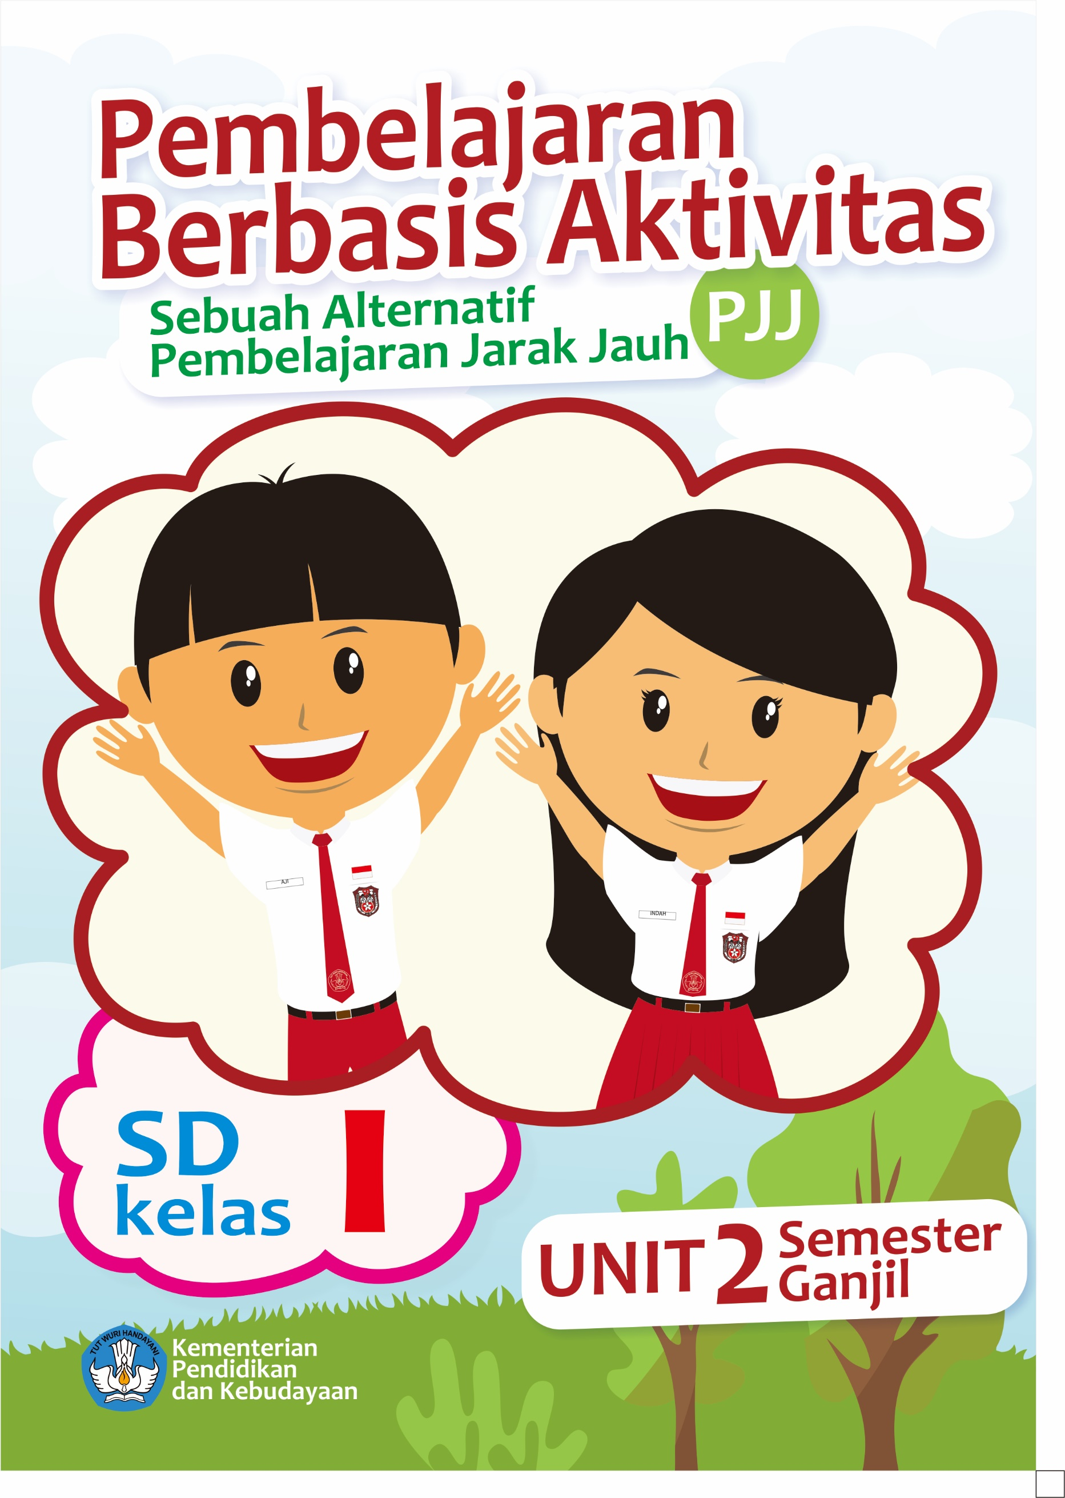
Pembelajaran Berbasis Aktivitas
Sebuah Alternatif Pembelajaran Jarak Jauh (PJJ)

TEMATIK KELAS I
Tema 6: Lingkungan Bersih
Sehat dan Asri

Penulis:
Lilis Ikaningsih, S.Pd.

Penyunting:
Nama Penyunting

Desainer Grafis dan Ilustrator:
Tim Desain Grafis

Copyright © 2020
Direktorat Pendidikan Profesi dan Pembinaan Guru dan Tenaga Kependidikan
Direktorat Jenderal Guru dan Tenaga Kependidikan
Kementerian Pendidikan dan Kebudayaan

Hak Cipta Dilindungi Undang-Undang
Dilarang mengopi sebagian atau keseluruhan isi buku ini untuk kepentingan komersial
tanpa izin tertulis dari Kementerian Pendidikan dan Kebudayaan.

DAFTAR ISI
hlm.
DAFTAR ISI iii
Tema 6 Lingkungan Bersih Sehat dan Asri 6
AKTIVITAS 1 7
A. Tujuan Pembelajaran 7
B. Peta Kompetensi dan Aktivitas Belajar 8
C. Aktivitas Pembelajaran 8
D. Sumber/Media/Alat 20
E. Bahan Bacaan 21
F. Refleksi 21
G. Cek Kemampuan 23
H. Umpan Balik Guru 25
AKTIVITAS 2: 26
A. Tujuan Pembelajaran 26
B. Peta Kompetensi dan Aktivitas Belajar 27
C. Aktivitas Pembelajaran 27
D. Sumber/Media 38
E. Bahan Bacaan 39
F. Refleksi 40
G. Cek Kemampuan 41
H. Umpan Balik Guru 43
AKTIVITAS 3: 44
A. Tujuan Pembelajaran 44
B. Peta Kompetensi dan Aktivitas Belajar 45
C. Aktivitas Pembelajaran 45
D. Sumber/Media 56
E. Bahan Bacaan 56
F. Refleksi 57
G. Cek Kemampuan 59
H. Umpan Balik Guru 60
AKTIVITAS 4 61
A. Tujuan Pembelajaran 61
B. Peta Kompetensi dan Aktivitas Belajar 62
C. Aktivitas Pembelajaran 63
D. Sumber/Media 74
E. Bahan Bacaan 75
F. Refleksi 76
G. Cek Kemampuan 76
H. Umpan Balik Guru 78
AKTIVITAS 5 79
A. Tujuan Pembelajaran 79
B. Peta Kompetensi dan Aktivitas Pembelajaran 80
C. Aktivitas Pembelajaran 80
D. Sumber/Media 87
E. Bahan Bacaan 88
F. Refleksi 89
G. Cek Kemampuan 89
H. Umpan Balik Guru 90
AKTIVITAS 6 91
A. Tujuan Pembelajaran 91
B. Peta Kompetensi dan Aktivitas Belajar 92
C. Aktivitas Pembelajaran 92
D. Sumber/Media 99
E. Bahan Bacaan 99
F. Refleksi 100
G. Cek Kemampuan 101
H. Umpan Balik Guru 104
AKTIVITAS 7 104
A. Tujuan Pembelajaran 104
B. Peta Kompetensi dan Aktivitas Belajar 105
C. Aktivitas Pembelajaran 105
D. Sumber/Media 116
E. Bahan Bacaan 117
F. Refleksi 118
G. Cek Kemampuan 118
H. Umpan Balik Guru 121
AKTIVITAS 8 121
A. Tujuan Pembelajaran 121
B. Peta Kompetensi dan Aktivitas Belajar 122
C. Aktivitas Pembelajaran 122
D. Sumber/Media 135
E. Bahan Bacaan 136
F. Refleksi 137
G. Cek Kemampuan 137
H. Umpan Balik Guru 142
DAFTAR PUSTAKA 142


Tema 6
Lingkungan Bersih Sehat dan Asri



AKTIVITAS 1

Tujuan Pembelajaran
- Melalui aktivitas Ananda dapat menemukan contoh perilaku menjaga kebersihan rumah dengan baik
- Melalui aktivitas Ananda mampu mengenal kalimat petunjuk dari sebuah cerita , menyusun cerita bergambar dengan urutan yang benar
- Melalui Ananda mampu menyanyikan lagu Kebunku dengan memperhatikan kuat lemah bunyi
- Melalui aktivitas ananda dapat melakukan gerakan senam lantai dengan benar
- Melalui aktivitas ananda mampu memahami operasi pengurangan bilangan cacah dengan bantuan benda konkret dengan benar

Peta Kompetensi dan Aktivitas Belajar


Aktivitas Pembelajaran
Halo Ananda, apa kabar? Semoga Ananda dan keluarga selalu dalam keadaan sehat. Tetap semangat ya meskipun belajar di rumah. Belajar dimana saja, kapan saja Ananda pasti bisa! Sebelum melakukan kegiatan Ananda berdoa dulu yuk agar mendapatkan keberkahan dalam belajar!
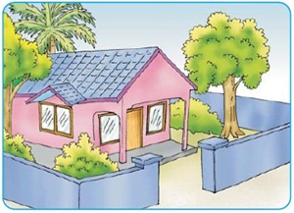

Ayo mengamati!

Ini adalah rumahku.
Rumahku rapi dan bersih.
Aku bahagia tinggal di sana.
Terasa indah dipandang dan nyaman ditinggali.
Ayo Diskusi!
Menurut kalian bagaimana keadaan rumah yang bersih?
Apakah rumah yang kalian tinggali sudah bersih?
Coba diskusikan dengan Ayah dan Bunda ciri-siri dari rumah yang bersih!
Sekarang lihatlah gambar-gambar ruang yang ada di dalam rumah ya!
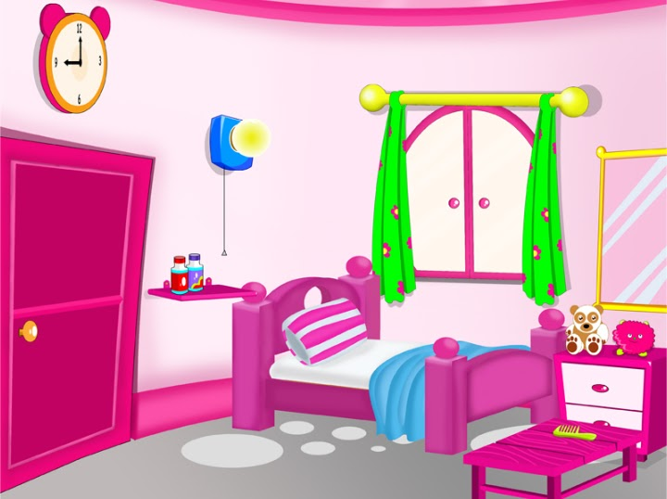
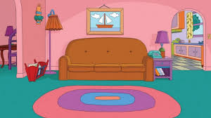
Ruang Tamu Kamar Tidur
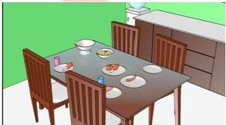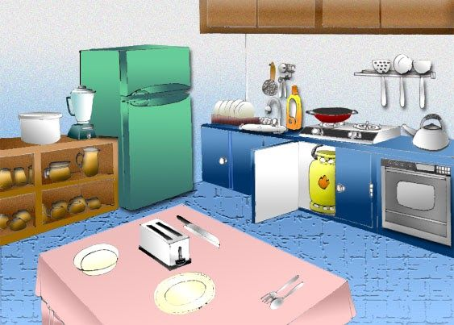
Ruang Makan Ruang Dapur
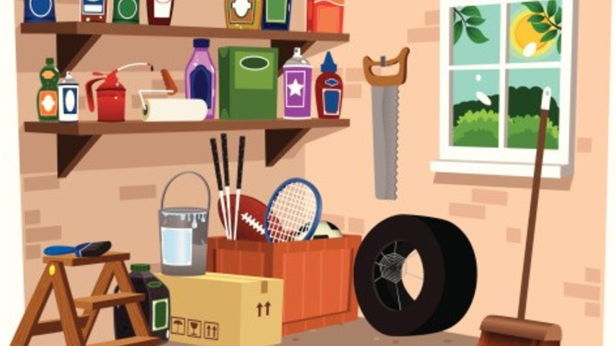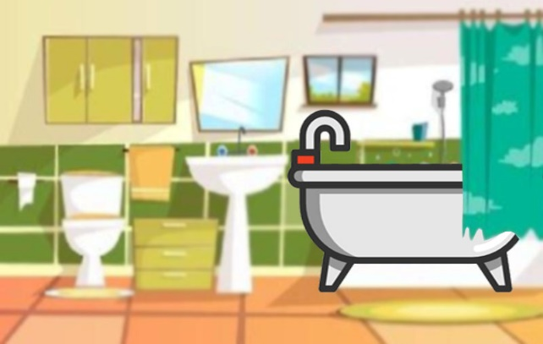
Gudang Kamar Mandi

Ayo beraktivitas!
Pasangkan kegunaan ruang dengan gambar dengan tepat
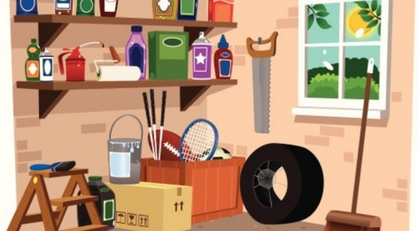
Ruang untuk
menerima tamu

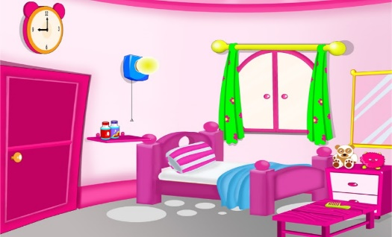
Ruang untuk belajar
dan beristirahat

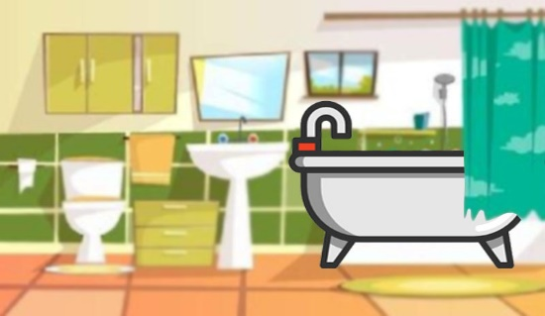
Ruang untuk menyimpan
benda tak terpakai

Ruang untuk
membersihkan tubuh

Ruang untuk makan
bersama keluarga

Ruang untuk
memasak makanan


Ayo membaca!
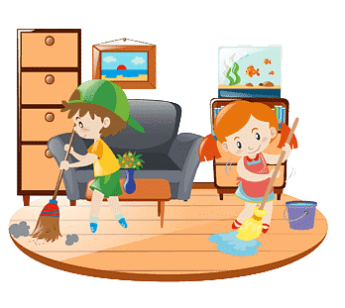
Ini adalah ruang tamu keluarga Pak Mansyur.
Eka dan Manar bekerja sama membersihkan ruang tersebut
Manar menyapu lantai ruangan.
Sesudahnya Eka mengepel ruang tamu tersebut.
Sebelum bekerja Ibu mengajarkan bagaimana cara membersihkan ruang tamu.
“Anak-anak, pertama kalian rapikan benda-benda yang masih berantakan ya!, setelah itu Manar sapu ruangannya sampai bersih, setelah ruangan selesai disapu Kakak Eka boleh mulai mengepelnya, gunakan air secukupnya dan pembersih lantai agar rauangan menjadi harum, bersih, dan bebas kuman”.
Ayo menulis!
Anandaku pada bacaan di atas terdapat petunjuk merapikan ruang tamu.
Coba kalian tuliskan petunjuk tersebut!
___________________________________________________________________________________________________________________________________________________________________________________________________________________________________________________________________________________________________________________________________________________________________________________________________________________________________________________________________________________________

Ayo Bernyanyi!
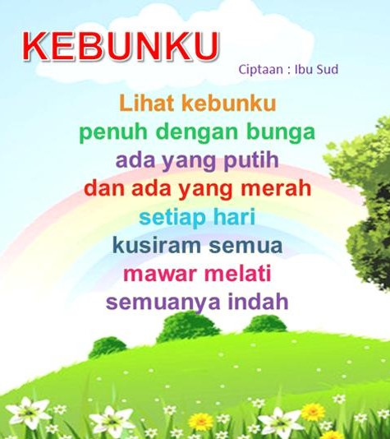
Ayo ikut bernyanyi dengan tepukan!
Tanda bertepuk tangan dan kata dinyanyikan dengan keras.
Tanda bertepuk tangan dan kata dinyanyikan dengan lembut.

Ayo berolah raga!
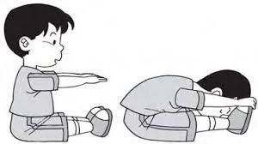
Lihatlah Manar!
Manar sedang mberolah raga senam lantai.
Manar berolah raga di dalam rumahnya.
Ayo ikut senam lantai bersama Manar!
- Lakukan pemanasan terlebih dulu, regangkan otot-otot tangan dan kaki.
- Duduklah di lantai atau di atas matras, kemudian luruskan kaki kalian ke depan.
- Angkat kedua tangan ke atas, kemudian turunkan, dan cobalah tekuk tubuh ke arah depan sampai kedua tangan menyentuh jari kaki kalian.
- Hitunglah gerakan tadi selama 8 hitungan, lakukan hingga 5 kali pengulangan, dan jangan lupa agar lebih semangat lakukan gerakan senam lantai ini dengan keluarga ya, Ayah, Bunda, atau Kakak.

Ayo Berlatih!
Eka dan Ibu makan bersama.
Di dalam rumah ada aturan sebelum makan, saat makan, dan setelah makan.
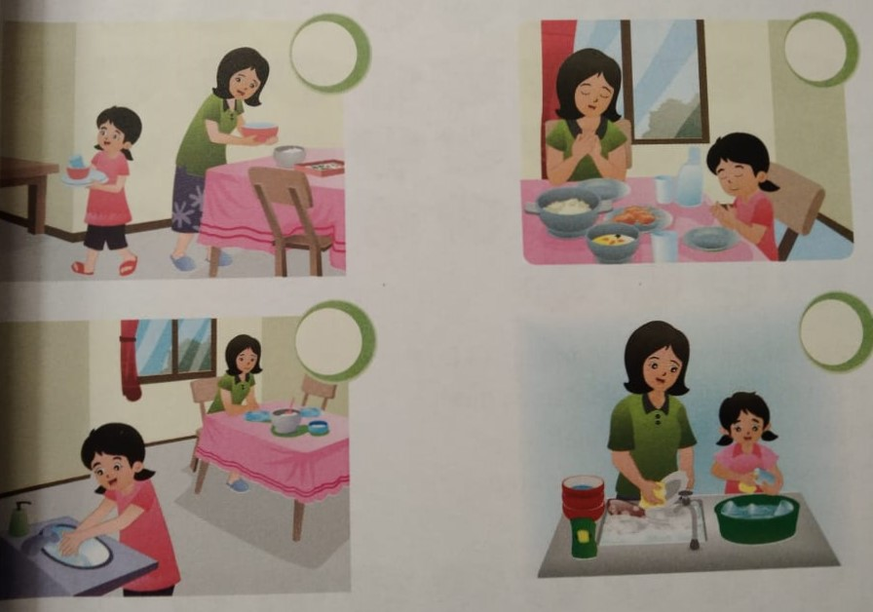
Coba kalian lengkapi kalimat di bawah ini yang berisi petunjuk aturan sesuai gambar ya! Urutkan juga aturan tersebut dengan memberi nomor pada gambar!
___________________________ piring setelah makan
Cucilah ______________________ sebelum makan
Bawalah piring kotor ke tempat _________________
_________________________ sebelum makan

Ayo belajar!
Di rumah Ibu mempunyai koleksi gelas kartun.
Gelas berjumlah 40 buah.
Gelas tersebut berwarna-warni dengan gambar yang menarik.
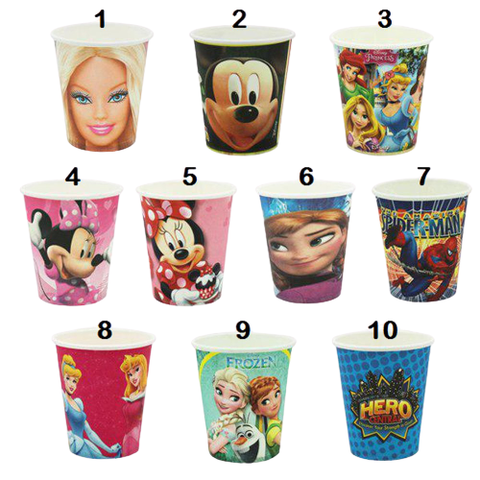
Jumlah seluruh gelas ada 40 buah.
Jumlah gelas barbie ada 4 buah, gelas mickey ada 8 buah.
Ibu memisahkan 4 gelas barbie dan 6 gelas mickey untuk dihadiahkan kepada Kakak Aini.
Jumlah gelas Ibu sekarang berkurang 10 buah.
Apakah kalian tahu jumlah gelas ibu sekarang?
Pengurangan bilangan dapat dilakukan dengan cara bersusun panjang dan bersusun pendek!
Coba kalian perhatikan contoh berikut ya!
40 – 10 =
Penyelesaian
Puluhan | Satuan
4 | 0
1 | 0
3 | 0
Cara bersusun panjang Cara bersusun pendek
40 = 4 puluhan + 0 satuan
10 = 1 puluhan + 0 satuan
_______________________ -
= 3 puluhan + 0 satuan
= 30

Ayo berlatih!
- Lengkapi Pengurangan bersusun panjang berikut!
- 18 = … + …
14 = … + …
_________________ -

- 48 = … + …
12 = … + …
________________ -
- 39 = … + …
6 = … + …
________________ -
- Lengkapilah pengurangan bersusun pendek berikut!
Puluhan | Satuan
4 | 5
1 | 2
… | …
Puluhan | Satuan
3 | 6
1 | 1
… | …


Sumber/Media/Alat
- Buku tematik kelas 1 tema 6
- Gelas
- Botol


Bahan Bacaan
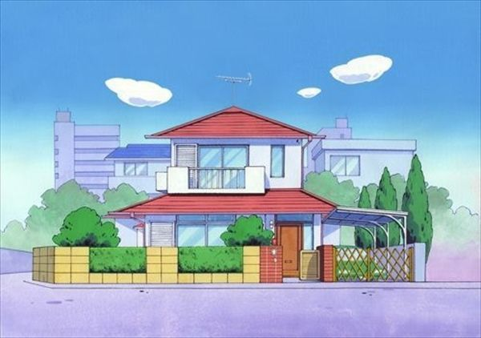
Rumah adalah tempat kita tinggal. Di dalamnya, kita hidup bersama keluarga. Setiap anggota keluarga punya tanggung jawab. Kerja sama menjaga kebersihan rumah harus dilakukan. Kasih sayang di lingkungan rumah harus dipelihara. Jika demikian rumah menjadi nyaman bagi kita. Rumah yang bersih membuat kita terhindar dari penyakit. Rumah yang sehat membuat kita betah di dalamnya. Kita bersyukur memiliki rumah yang bersih, sehat, dan nyaman


Refleksi
Ananda hari ini belajar apa saja ya? Coba tulis disini

Bagaimana persaan Ananda hari ini? Coba beri tanda √ pada gambar yang menujukkan perasaan Ananda.



Cek Kemampuan
Kerjakan sesuai perintah!

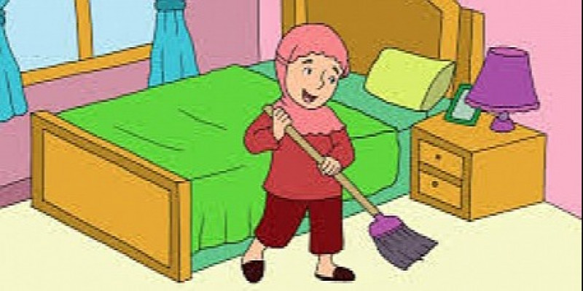
- Tulislah kalimat petunjuk membersihkan kamar sesuai gambar!
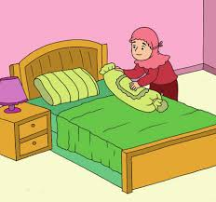
________________________________________________________________________________________________________________________________________________________________________________________________________________

- Susunlah kata yang berhubungan dengan Lingkungan Bersih, Sehat, dan Asri menjadi kalmat yang benar!
rumah Halaman Eka arsri tampak indah

________________________________________________________________________________________________________
- Perhatikan gambar berikut!
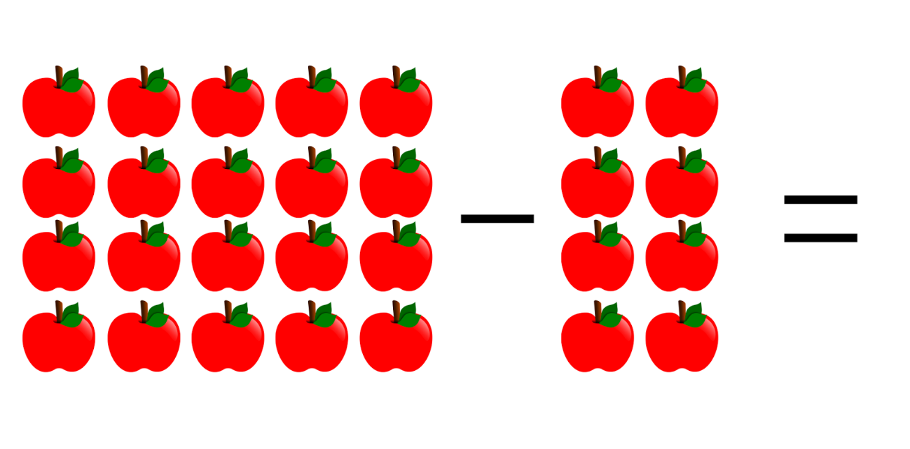
Gunakan pengurangan bersusun untuk menyelesaikan soal di atas!
_______________________________
_______________________________
_______________________________
_______________________________

_______________________________


Umpan Balik Guru

AKTIVITAS 2:

Tujuan Pembelajaran
- Melalui aktivitas Ananda mampu menulis tanggapan /ungkapan dari kalimat petunjuk dengan benar.
- Melalui aktivitas Ananda mampu mengenal alat-alat ritmis dengan baik
- Melalui aktivitas Ananda mampu mengenal konsep puluhan dan satuan
- Melalui aktivitas ananda mampu menceritakan pengalaman bekerja sama dalam keluarga dengan baik

Peta Kompetensi dan Aktivitas Belajar


Aktivitas Pembelajaran
Hai Ananda, salam sehat selalu!
Sebelum melakukan aktivitas yuk kita berdoa terlebih dahulu agar apa yang kita pelajari dapat bermanfaat dan mendapat keberkahan dari Tuhan Yang Maha Esa.
Ayo belajar!
Setelah mendengar petunjuk Ayah
Manar memberi tanggapan.
Tanggapan adalah pendapat atau jawaban.
Tanggapan diucapkan setelah melihat, mendengar, atau merasakan sesuatu.
Tanggapan dapat berupa persetujuan, pertanyaan, atau pendapat.
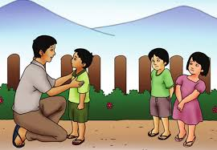
Perhatikan percakapan Ayah dan Manar berikut!
Ayah : “Manar, saat bermain bersama teman, kita harus mau
bergantian”.
Manar : “ Baik Ayah, aku akan coba lakukan”. (Persetujuan)
Manar : “ Apakah aku boleh memaksakan keinginanku pada
teman-teman?”. (Pertanyaan)
Ayah : “Manar harus menghargai pendapat dan keinginan
teman-teman juga”.
Manar : “ Sepertinya itu sulit ya Ayah”. (Pendapat)
Ayah : “Tidak Nak, jika Manar terus mencoba berbagi Manar
akan terbiasa”.
Ayo berlatih!
Setelah membaca percakapan Ayah dan manar.
Kalian bisa melihat bahwa tanggapan bisa disampaikan dalam bentuk persetujuan, pertanyaan, atau pendapat.
Coba tuliskanlah tanggapanmu untuk teks berikut!
- Selesai makan sebaiknya meja makan dirapikan.
Tanggapan
__________________________________________________________________________________________________
- Setelah berolah raga Eka langsung masuk ke kamar untuk tidur.
Tanggapan
___________________________________________________________________________________________________________________________________________________
- Minumlah air putih setelah selesai berolah raga.

Tanggapan
___________________________________________________________________________________________________________________________________________________

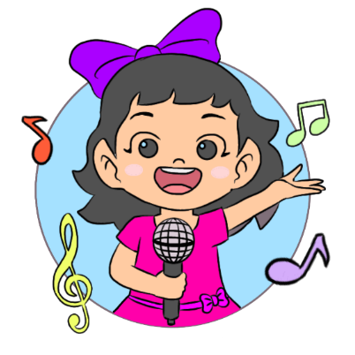
Ayo bernyanyi!
Di sini Senang di Sana Senang
Ciptaan NN
Di sini senang di sana senang
Di mana-mana hatiku senang
Di Sini Senang di sana senang
Di mana-mana hatiku senang
Lalalalalalala lalalalala

Siapkan benda-benda berikut di rumah ya!
Gelas, sendok, botol yang diisi air
Gambar gelas dipukul lemah
Gambar gelas dipukul kuat
Gambar botol air digoyangkan lemah
Gambar botol air digoyangkan kuat
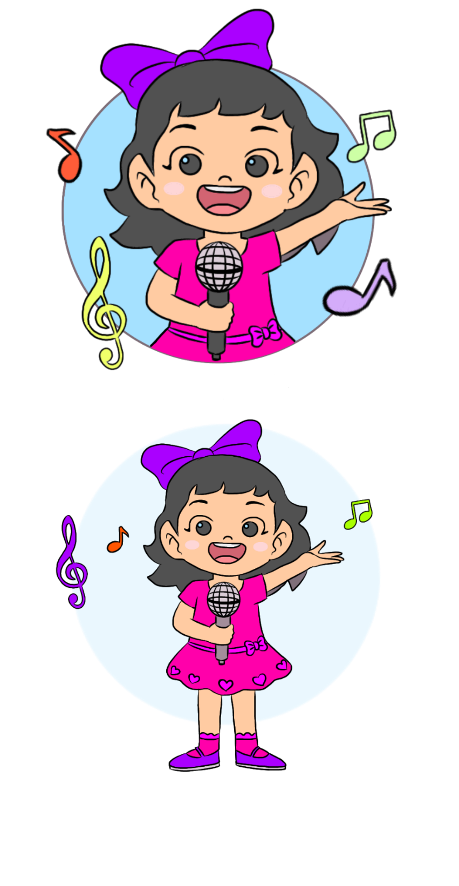
Ananda ayo coba nyanyikan lagu Di sini Senang di Sana Senang, diiringi alat musik ritmis dari benda-benda yang ada di rumah, kalian bisa menggunakan gelas dan botol, jangan lupa ajak Ayah, Bunda, dan anggota keluaga lainnya untuk bernyanyi dan memainkan alat musik bersama, selamat mencoba!

Ayo belajar!
Perhatikan contoh soal berikut!
Ibu memiliki persediaan kentang.
Kentang ibu gunakan untuk membuat keripik kentang.
Awalnya ibu memiliki 15 kentang.
Saat membuat keripik kentang, ibu menggunakan 7 kentang persediaannya.
Apakah kalian tahu berapa sisa kentang yang Ibu miliki sekarang?
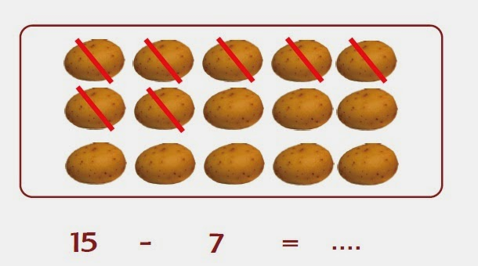
Ayo berlatih!
- Kerjakan soal berikut dengan cara bersusun panjang!
- 24 = ... + ...
11 = ... + ...
________________ -
= ... + ...
= ...
- 41 = ... + ...
20 = ... + ...
________________ -
= ... + ...
= ...

- 37 = ... + ...
12 = ... + ...
________________ -
= ... + ...
= ...
- Lengkapilah pengurangan bersusun panjang berikut!
Puluhan | Satuan
2 | 4
1 | 1
... | ...

Puluhan | Satuan
4 | 7
2 | 1
... | ...

Puluhan | Satuan
3 | 6
2 | 3
... | ...

Ayo belajar!
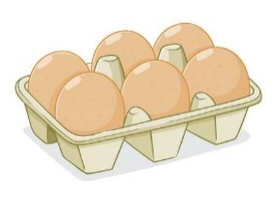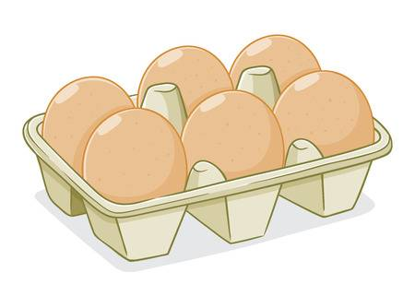

Ibu membeli 24 telur.
Ibu menggoreng 13 telur.
Berapa banyak telur tersisa?
Diketahui Ibu membeli 24 telur
Ibu menggoreng 13 telur
Ditanya Banyak telur tersisa
Jawab Banyak telur tersisa
24-13 = 11
Telur yang tersisa 11 buah

Ayo berlatih!
- Pak Fajar memelihari 37 ekor ayam, karena suatu penyakit 12 ekor ayam Pak Fajar mati. Berapa sisa ayam Pak Fajar? | Diketahui  Ditanya  Jawab
- Banyak piring yang dimiliki Ibu ada 46 buah, tanpa sengaja Eka memecahkan 15 buah piring Ibu. Berapa sisa piring Ibu sekarang? | Diketahui  Ditanya  Jawab
- Seorang pedangan membeli 49 pasang sepatu, 16 pasang sepatu berhasil ia jual. Berapa pasang sisa sepatu pedagang yang belum terjual? | Diketahui  Ditanya  Jawab

Ayo diskusi!
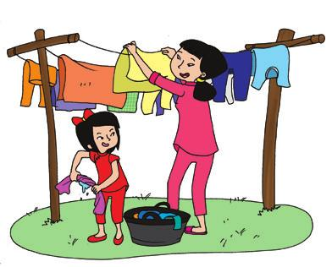
Perhatikan gambar di atas!
Ibu Sedang menjemur pakaian.
Eka anak yang baik dan rajin.
Eka membantu Ibu menjemur pakaian.
Menurutmu bagaimana sikap Eka?
Coba diskusikan dengan Ayah, Ibu, atau keluarga lain di rumah ya!


Ayo berlatih!
Beri tanda centang untuk perilaku kerja sama yang baik di dalam rumah!
- Membiarkan Ibu merapikan meja makan sendirian.

- Membantu Ayah mencuci mobil di sore hari.

- Menyapu lantai kamar selagi Ibu menyiapkan sarapan.

- Membuang bungkus bakas makanan di kolong meja.

- Membantu Ibu menemani adik saat Ibu memasak.

Sumber/Media
- Buku Siswa Tematik Terpadu Kelas I Tema 6 Kegiatanku
- Gelas
- Botol

Bahan Bacaan
Menyimpan Barang di Gudang
Menyimpan barang di gudang
tidak boleh dilakukan
sembarangan.
Ada beberapa hal penting yang
harus di perhatikan!
- Barang yang berat dan kotor diletakkan di pojok gudang.
- Mainan diletakkan pada satu tempat.
- Koran dan buku diletakkan di lantai.

- Barang yang masih digunakan diletakkan di dekat pintu.

Refleksi
Ananda hari ini belajar apa saja ya? Coba tulis disini!

Bagaimana persaan Ananda hari ini? Coba beri tanda √ pada gambar yang menujukkan perasaan Ananda.

Cek Kemampuan
- Beri tanda centang jika kamu telah melakukan kegiatan ini di rumah!
Kegiatan | Melakukan | Tidak Melakukan
Ikut menjaga kebersihan rumah
Memberi tanggapan atas petunjuk yang disampaikan anggota keluarga
Membersihkan atau merapikan kamar tanpa diminta
Bernyanyi bersama anggota keluarga
Mengertjakan Latihan pengurangan dengan teliti

- Buatlah soal cerita tentang pengurangan beserta dengan penyelesaiannya, dan berkaitan dengan benda-benda konkret di rumah!
________________________________________________________________________________________________________________________________________________________________________________________________________________________________________________________________________________________________________________________
- Beri centang alat-alat dapur berikut, yang dapat digunakan sebagai alat musik ritmis!
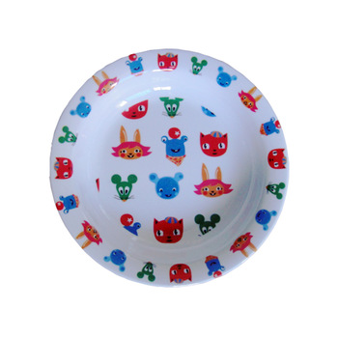

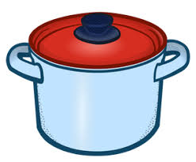

Umpan Balik Guru

AKTIVITAS 3:

Tujuan Pembelajaran
- Melalui aktivitas Anada mampu mengutarakan ungkapan dengan baik dan benar.
- Melalui aktivitas Ananda mampu menciptakan gerakan tari sederhana dengan benar.
- Melalui aktivitas Ananda mampu mengenal pola pengubinan sederhana dengan benar.
- Melalui aktivitas Ananda mampu bekerja sama membersihkan rumah dengan benar.

Peta Kompetensi dan Aktivitas Belajar

Aktivitas Pembelajaran
Hai Ananda, salam sehat selalu!
Sebelum melakukan aktivitas yuk kita berdoa terlebih dahulu agar apa yang kita pelajari dapat bermanfaat dan mendapat keberkahan dari Tuhan Yang Maha Esa.

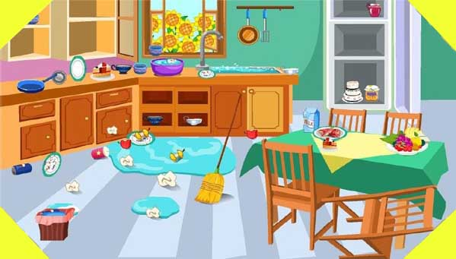
Rumah Vina

Lihatlah rumah Vina.
Ruang dapur dan ruang makannya tampak berantakan.
Rumah Vina belum tertata rapi.
Rumah yang tidak bersih menjadi sumber penyakit.
Bau nya tidak sedap.
Banyak sampah berserakan.
Benda-benda tampak berantakan.
Anggota keluarga banyak yang tidak betah di rumah.
Agar semua anggota keluarga betah berada di rumah.
Ayo kita jaga kebersihan rumah!

Ayo diskusi!
Anandaku kalian telah melihat kondisi rumah Vina.
Apakah kalian melihat rumah Vina tidak bersih?
Upaya apa saja yang harus dilakukan Vina dan keluarganya agar kebersihan rumahnya terjaga?
Diskusikan dengan Ayah, Bunda, atau anggota keluarga lainnya ya!
______________________________________________________________________________________________________________________________________________________________________________________________________________________________________________________________________________

Bacalah teks berikut!
Lingkungan sekitar rumah Manar bersih.
Banyak warga yang merasa betah beraktivitas di sekitar lingkungan rumah.
Tersedia tempat sampah untuk membuang sampah bagi para pejalan.
Banyak pohon rindang yang membuat sudara terasa sejuk.
Suasana lingkungan terlihat asri dan nyaman.

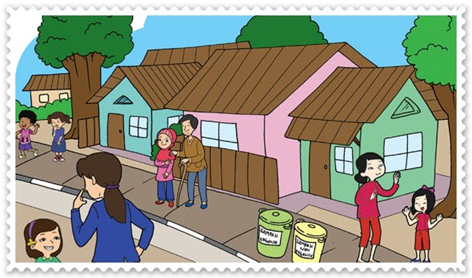

Lengkapilah kalimat berikut dengan kartu-kartu yang tersedia!
Kebersihan segar lingkungan sampah
- Udara di lingkungan tempat tinggal Manar ______________.
- _________________ bersih itu menyehatkan.
- Buanglah _______________ pada tempat yang disediakan.

- Menjaga _______________ adalah kewajiban setiap orang.

Ayo belajar!

Ayo jaga kebersihan lingkungan!
Kalimat di atas adalah kalimat ajakan.
Kalimat ajakan adalah kalimat yang mengajak seseorang untuk melakukan sesuatu.
Kalimat ajakan ditandai dengan kata ayo atau mari.
Perhatikan beberapa contoh kalimat ajakan berikut!
- Ayo belajar dengan giat!
- Mari berdoa sebelum kita memulai pembelajaran!
- Ayo bersihkan kamarmu!
Ayo berlatih!

Cocokan kalimat berikut dengan kartu kalimat ajakan di sebelahnya!
- Fadil ingin mengajak manar Ayo kita bermain di taman
lari pagi.

- Eka, kita bermain di mana? Ayo Manar, kita lari pagi

- Vina mengajak Eka bermain Ayo Husna, kita bermain sepeda
tali
- Fajar mengajak Manar Ayo Eka, kita bermain tali bersama
berangkat sekolah bersama
- Putu mengajak Husna Mari Manar, kamu bisa naik
bermain sepeda bersama ku ke sekolah

Ayo berlatih!
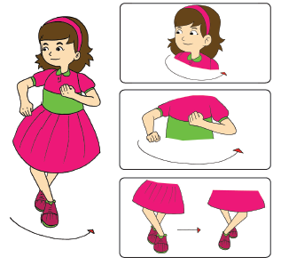Gambar di samping adalah gambar gerakan menyapu sehari-hari, coba ulang-ulangi gerakan tersebut sebanyak 8 x agar menjadi rangkaian gearakan tarian.

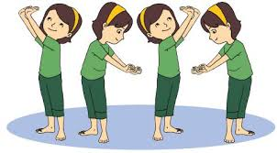
Gerakan di atas adalah gerakan saat menjemur pakaian, coba ulangi gerakan tersebut sebanyak 8 kali agar menjadi rangkaian tarian yang ke 2.

Nah, sekarang kalian sudah mempunyai 2 rangkaian gerakan tari, coba kalian perhatikan gerakan-gerakan keseharian yang kalian lakukan saat membantu Ibu di rumah, dan gabungkan gerakan tersebut dengan rangkaian gerakan 1 dan 2 ya!.
Ayo membaca!
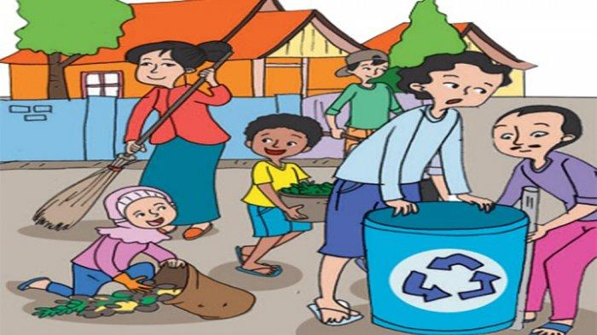
Lingkungan di sekitar rumah Vina bersih.
Di jalanan tidak ada sampah yang berserakan.
Air selokan mengalir lancar.

Semua warga bekerja sama membersihkan lingkungan.
Ada yang menyapu jalan.
Membersihkan selokan yang mampat.
Mengangkut sampah ke gerobak sampah.
Ada juga merapikan pohon atau rumput di jalanan yang sudah terlihat kurang rapi.

Semua warga suka dengan kebersihan.
Mereka bekerja sama membersihkan lingkungan.

Ayo berlatih!
Apakah kalian pernah bekerja sama membersihkan lingkungan di sekitar rumah?
Coba ceritakan pengalamanmu ketika membantu Ayah atau Ibu membersihkan lingkungan di sekitar rumah, jelaskan juga bagaimana perasaanmu saat membantu Ayah dan Ibu tadi!
____________________________________________________________________________________________________________________________________________________________________________________________________________________________________________________________________________________________________________________________________
Ayo mengamati!
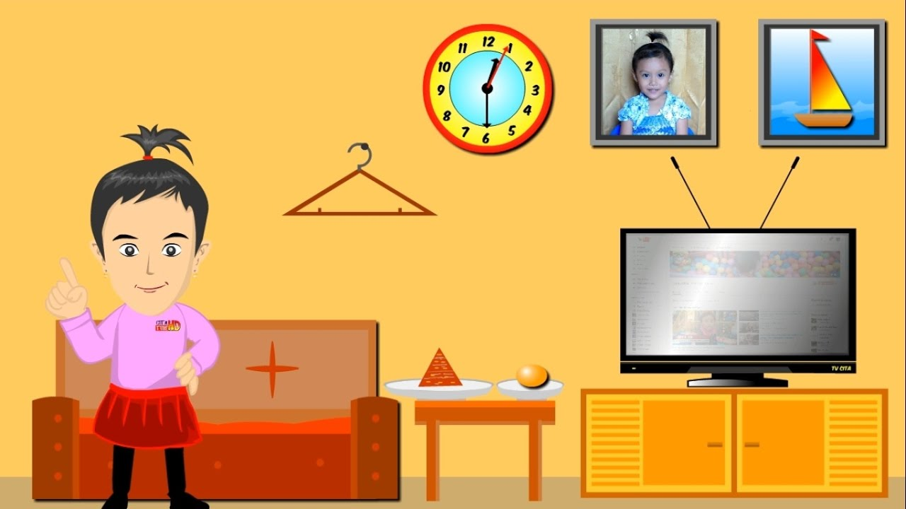
Anandaku, gambar di atas adalah ruang keluarga ruamah Aini.
Di sana tedapat beberapa benda.
Ada televisi, lemari, bingkai foto, hiasan meja, kursi, dll.
Benda-benda tadi berbentuk bangun datar.
Bangun datar apakah yang mewakili benda-benda tadi?
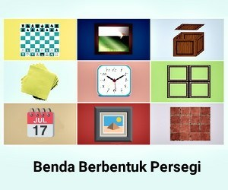
Ananda, gambar di atas adalah beberapa contoh benda yang berbentuk persegi panjang.
Sekarang coba kalian lihat di ruang keluarga kalian, benda-benda apa saja yang berbentuk persegi panjang?
Coba tuliskan ya!
- _______________________
- _______________________
- _______________________
- _______________________
- _______________________

Ayo berlatih!
Warnailah gambar pengubinan berikut!

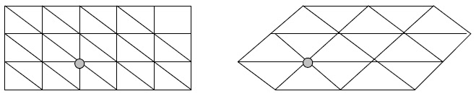

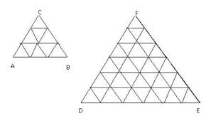
- Gambarkan pola pengubinan dari bangun datar berikut!

Sumber/Media
- Buku Siswa Tematik Terpadu Kelas I Tema 6
- Kartu-kartu huruf
- Benda-benda di rumah yang berbentuk bangun datar

Bahan Bacaan
Sore Hari di Taman
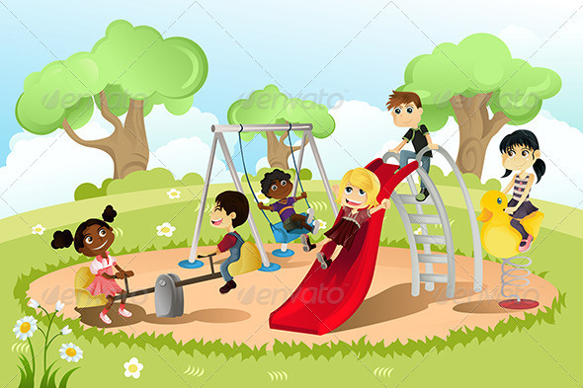
Eka, Vina, dan Fajar sedang bermain di taman.
Mereka bergembira bersama teman-teman lainnya.
“Tidak ada tanaman mawar di sini, Ayo kita tanam mawar di sini Vina”, ujar Eka.
“Baiklah, aku setuju denganmu Vin, supaya taman semakin indah”.
“Di sini juga masih ada beberapa orang yang membuang sampah sembarangan, ayo kita bantu membuang sampah yang terlihat berserakan”, kata Fajar.
“Aku setuju denganmu Fajar, berbuat baik akan menjadikan orang lain termotivasi juga untuk melakukan perbuatan baik”, ujar Eka.

Refleksi
Ananda hari ini belajar apa saja ya? Coba tulis disini

Bagaimana persaan Ananda hari ini? Coba beri tanda √ pada gambar yang menujukkan perasaan Ananda.

Cek Kemampuan
- Kerjakan dengan hati-hati
  - Sediakan kertas origami, pensil dan gunting.
  - Gambarlah pada kertas origami bangun datar persegi panjang, persegi, dan segitiga.
  - Gunting bentuk-bentuk yang sudah kamu gambar.
  - Buatlah pola pengubinan dari potongan-potongan gambarmu tadi.
  - Tempel hasil pengubinanmu di sini.


- Beri tanda jika kamu telah melakukan kegiatan ini!
Kegiatan | Melakukan | Tidak Melakukan
Mengajak teman menjaga kebersihan lingkungan
Membuang sampah pada tempatnya
Memberikan tanggapan atas ajakan
Teliti dalam pegubinan
Memeragakan gerakan tari dari aktivitas sehari-hari

Umpan Balik Guru

AKTIVITAS 4

Tujuan Pembelajaran
- Melalui aktivitas mengamati contoh pengumuman Ananda mampu menulis kalimat perintah dengan baik dan benar.
- Melalui aktivitas membaca Ananda mampu menyebutkan bunyi dan lambang sila Pancasila dengan benar.
- Melalui aktivitas berlatih Ananda mampu melakukan gerakan squat jump dengan benar.
- Melalui aktivitas mengumpulkan benda-benda di rumah Ananda mampu membandingkan berat benda dengan satuan tidak baku dengan benar.

Peta Kompetensi dan Aktivitas Belajar

Aktivitas Pembelajaran
Hai Anandaku,
Semoga kalian selalu dalam keadaan sehat ya, sebelum mulai beraktivitas hari ini kita bersama-sama berdoa yuk, agar aktivitas hari ini diberi kemudahan dan keberkahan, sehingga ilmu yang kita dapatkan manfaat.


Ayo mengamati!
Pengumuman
Kepada
Guru, Murid, dan Staf
Sekolah Dasar Nusa Indah
Dengan ini diberitahukan kepada seluruh warga sekolah bahwa pada
Hari : Rabu
Tanggal : 28 Oktober 2020
SD Nusa Indah akan mendapatkan kunjungan dari Bapak Wali Kota.
Demikian pengumuman ini dibuat.
Diharapkan seluruh earga Sekolah Dasar Nusa Indah bekerja sama menyambut kedatangan Bapak Wali Kota.

Ayo berlatih!
Anandaku, setelah kalian membaca pengumuman tadi
coba kalian jawab pertanyaan berikut ini!
- Kepada siapakah pengumuman tadi ditunjukkan?
____________________________________________________
- Siapa yang akan berkunjung ke SD Nusa Indah?
____________________________________________________
- Siapa yang di maksud dengan warga sekolah?
____________________________________________________
- Jelaskan isi pengumuman di atas dengan singkat!
____________________________________________________________________________________________________

Ayo membaca!
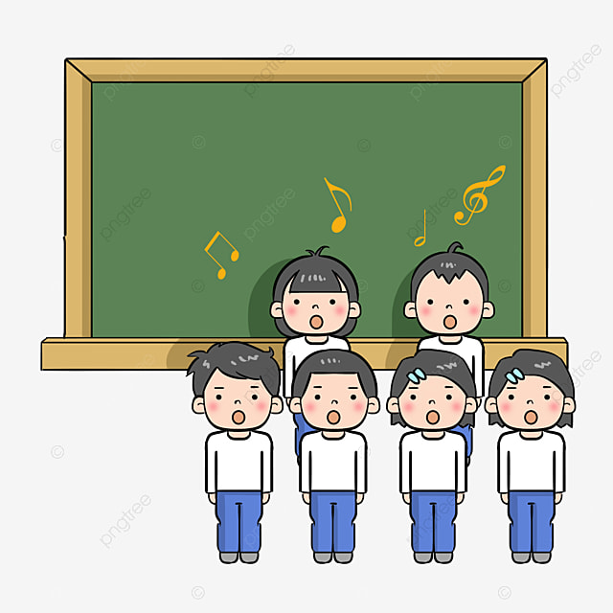

Untuk menyambut Pak Wali Kota sekolah mengadakan persiapan.
Ibu Guru memerintahkan semua murid ikut membantu.
Ibu Guru : “Murid kelas 5 dan 6 hiaslah ruang pertemuan”.
Murid-murid : “Siap Bu, kami akan laksanakan”.
Kelas 5 dan 6
Ibu Guru : “Murid kelas 1 dan 4 berlatihlah menyanyi”.
Murid-murid : “Baik Bu, kami akan giat berlatih”
Kelas 1 dan 4
Ibu Guru : “Murid kelas 2 dan 3 berlatihlah menari”.
Murid-murid : “Ya Bu, kami siap menari”.
Kelas 2 dan 3

Ayo berlatih!
Ananda setelah kalian membaca teks di atas, coba temukan kalimat perintah dari Ibu Guru dan murid-murid ya!
- Perintah : _______________________________________
_______________________________________
Jawaban : _______________________________________
_______________________________________
- Perintah : _______________________________________
_______________________________________
Jawaban : _______________________________________
_______________________________________
- Perintah : _______________________________________
_______________________________________
Jawaban : _______________________________________
_______________________________________

Ayo belajar!
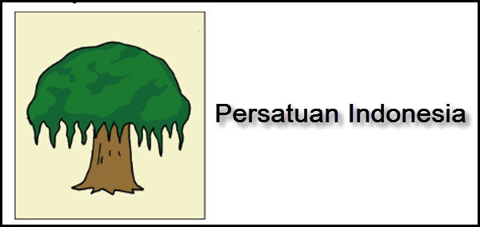
Warga Sekolah Dasar Nusa Indah bekerja sama untuk menyambut Pak Wali Kota.
Mereka bersatu meskipun berbeda kelas.
Bersatu adalah sikap yang sesuai dengan pengamalan sila Pancasila yang ketiga.
Lambang sila Pancasila yang ketiga adalah pohon beringin.
Bunyi sila Pancasila yang ketiga adalah Persatuan Indonesia.
Ayo berlatih!
- Murid-murid … meskipun berbeda kelas.
- Bersatu sesuai dengan pengamalan sila Pancasila yang ke …
- Lambang sila Pancasila yang ketiga adalah …
- Bunyi sila Pancasila yang ketiga adalah …
Ayo mengamati!
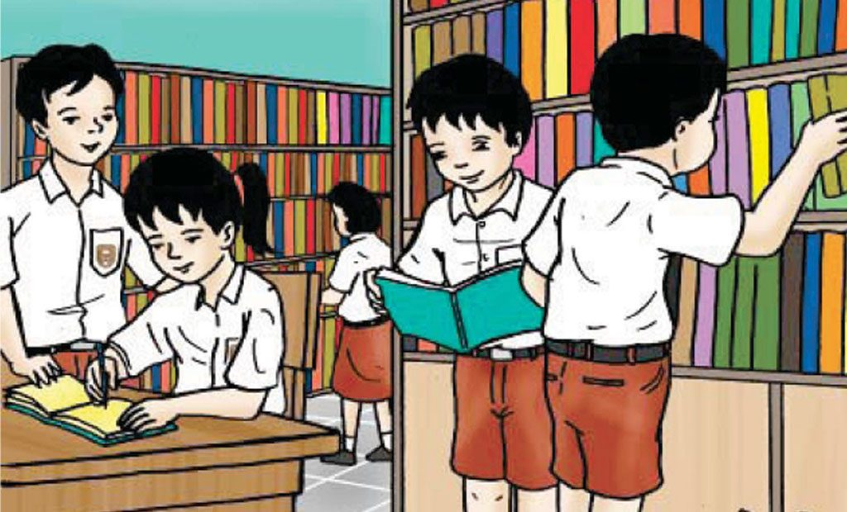

Ruang Perpustakaan
Ruang perpustakaan harus dirawat.
Buku, rak, kursi, dan semuanya harus dirawat.
Eka dan teman-teman ingin ikut merawat perpustakaan.
Mereka membuat peringatan berupa kalimat perintah yang ditempel di dinding.
Simpanlah Buku Pada Tempatnya

Dilarang Makan dan Minum
di Perpustakaan
Jangan Berisik!

Dilarang Bermain
di Perpustakaan
Ayo mengamati!
Coba amati koleksi buku yang ada di rumahmu.
Kalian akan menemukan buku yang dicetak dengan halaman yang tebal.
Kalian juga akan menemukan buku yang dicetak dengan jumlah halaman yang lebih sedikit.
Anandaku, sekarang coba siapkan benda-benda sesuai gambar di bawah ini ya!

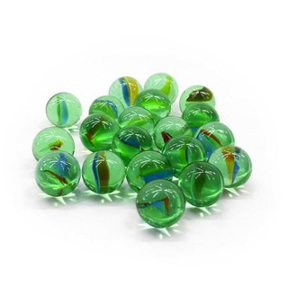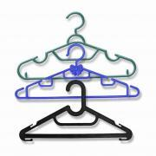
Setelahnya raktikkan menimbang berat buku dengan menggunakan kelereng koleksimu dan timbangan dari gantungan baju
Ayo berlatih!
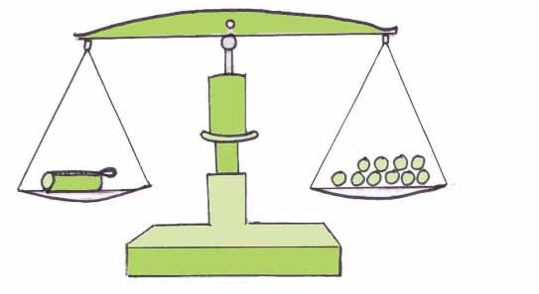
Tentukan berat benda berikut!

Berat tempat pensil adalah … kelereng.

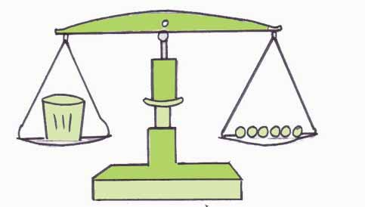

Berat gelas adalah … kelereng.
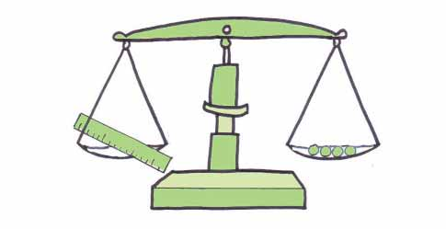

Berat penggaris … kelereng.
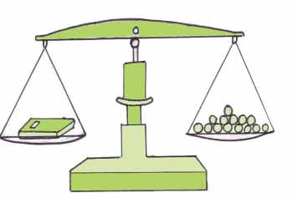

Berat buku adalah … kelereng.
Ayo praktikan!
Ananda perhatikan ilustrasi berikut, kemudian praktikkan gerakan squat jump tersebut di rumah dengan bimbingan Ayah atau Bunda ya!
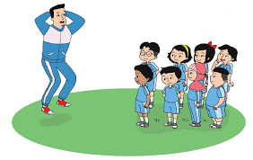 Pak Mansyur sedang memperagakan gerakan Squat Jump di depan murid-muridnya.
Sebelum melakukan gerakan Squat Jump kita diharuskan melakukan pemanasan terlebih dulu.
Squat Jump merupakan gerakan meloncat di tempat.
Gerakan Squat Jump terdiri dari 3 sikap tubuh.
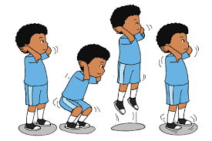
Kaitkan kedua tangan dan letakkan di belakang kepala.
Tolak atau dorong tubuh dengan jari kaki.
Dorong tubuhmu hingga melayang di udara.
Saat melayang di udara biarkan kaki tetap menjuntai ke bawah.
Persiapkan kaki untuk mendarat pada jari-jari kaki.
Saat mendarat bungkukkan tubuh ke depan.
Mendaratlah pada ujung jari kaki lalu ke seluruh telapak kaki.
Ananda bisa melihatnya di link berikut ya!
https://youtu.be/Hal5giBh5Gw

Sumber/Media
- Buku tematik kelas 1 tema 6
- https://youtu.be/Hal5giBh5Gw
- Kelereng, buku, penggaris, tempat pensil

Bahan Bacaan
Bermain Basket
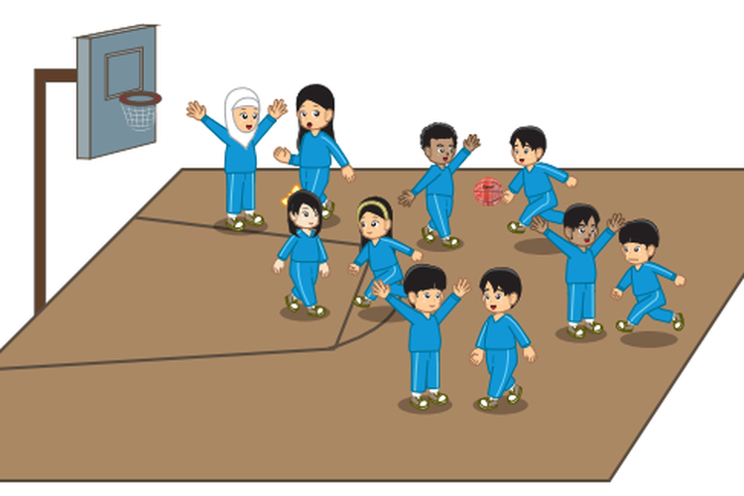
Manar, Fajar, dan teman-teman sekelasnya bermain basket.
Mereka saling bekerja sama mengoper bola.
Setiap anggota tim melakukan yang terbaik untuk tim nya.
Mereka terlihat sangat kompak.
Semakin kompak maka permainan yang ditampilkan semakin bagus.
Kekompakan adalah cerminan pengamalan sila Pancasila yang ketiga.

Refleksi
Ananda hari ini belajar apa saja ya?, coba tuliskan!

Bagaimana persaan Ananda hari ini? Coba beri tanda √ pada gambar yang menujukkan perasaan Ananda.

Cek Kemampuan
- Tuliskan 3 benda yang ada di kamarmu!
Ukurlah beratnya menggunakan kelereng!
Gunakan timbangan yang sebelumnya sudah kamu buat!
No | Nama Benda | Berat Benda (Kelereng)

- Carilah benda-benda berikut!
Urutkan dari yang paling berat!
-  b.  c. 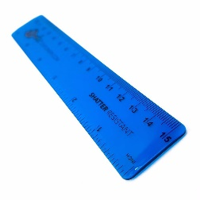
- Tuliskan bunyi dan gambarkan lambang sila ketiga Pancasila!

- Tulislah kalimat perintah sesuai dengan gambar!

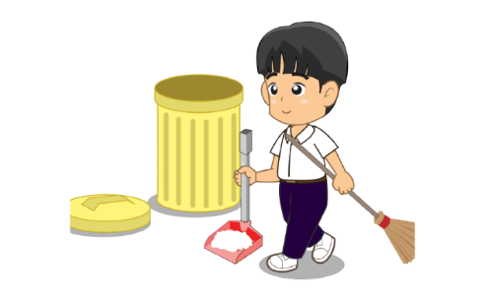


Umpan Balik Guru

AKTIVITAS 5

Tujuan Pembelajaran
- Melalui aktivitas Ananda dapat membuat pot dari tanah liat dengan benar.
- Melalui aktivitas Ananda dapat bermain lompat tali dengan benar.
- Melalui aktivitas Ananda mampu membuat kalimat perintah dalam pembagian tugas di rumah dengan benar.
- Melalui aktivitas Ananda mampu membuat timbangan sederhana dengan baik

Peta Kompetensi dan Aktivitas Pembelajaran

Aktivitas Pembelajaran
Apa kabar Anandaku?, sehat dan ceria selalu yaa.
Jangan lupa jaga kesehatan dan tetap semangat di tengah pandemi.
Sebelum memulai aktivitas, kita berdoa terlebih dulu yaa…

Ayo praktikkan!
Ananda pagi ini kita akan memulai aktivitas dengan membuat pot dari tanah liat ya!
Sebelum melakukan aktivitas, kalian siapkan bahan-bahan yang diperlukan untuk membuat pot tanah liat:
- Tanah liat
- Air
- Kertas koran
Setelah siap, kalian bisa mengikuti langkah-langkah membuat pot dari tanah liat berikut!
- Basahi tahah liat, remas-remas hingga mudah dibentuk
- Setelah mudah dibentuk buatlah bola dari tanah liat
- Selanjutnya Anandaku bisa membuat tabung dari bulatan bola tadi, lakukan berulang kali agar diperoleh bentuk yang baik.
- Tekuk ke luar bagian mulut tabung, haluskan atau ratakan agar lebih indah.
- Lakukan berulang kali agar hasil tekukan lebih halus lagi.
- Terakhir kalian pot tanah liat tadi, alasi dengan koran agar tidak kotor bagian bawahnya, jemur hingga pot benar-benar keras.
- Ikuti tutorialnya di link berikut ya, https://youtu.be/Toq-0TVQ-HI

Ayo praktikkan!
Adakah dari kalian yang sudah pernah bermain lompat tali?
Bagaimana perasaan kalian saat bermain lompat tali?
Menurut kalian bermain lompat tali akan lebih seru dikerjakan sendiri atau bersama-sama?
Yuk, kita coba bermain bersama, kalian bisa bermain di rumah bersama Ayah, Bunda, atau anggota keluarga lainnya ya!
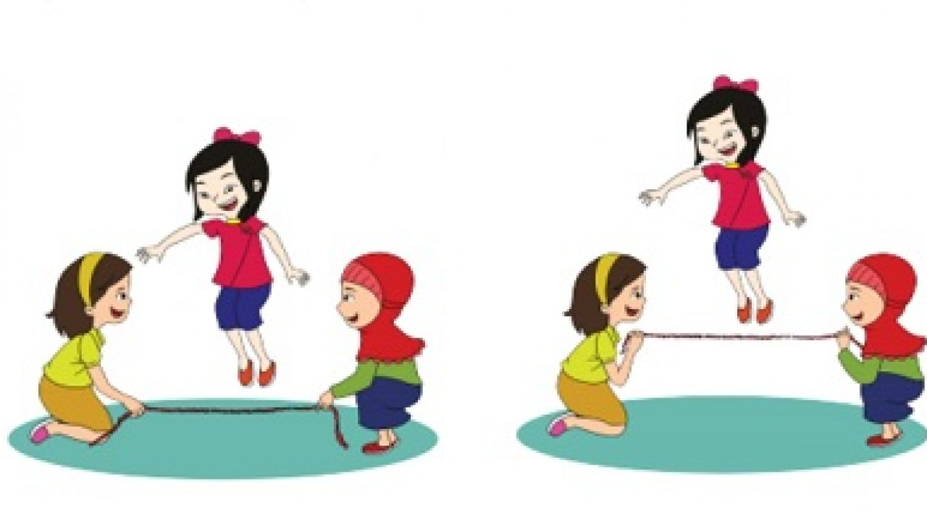
Sebelum kalian bermain lompat tali, jangan lupa untuk melakukan pemanasan atau peregangan ya, lakukan gerakan pemanasan selama 8 sampai 10 menit agar otot-otot kalian tidak kaget saat melakukan gerakan lompat tali, pemanasan atau peregangan bisa dilakukan dengan menggerakan anggota badan perlahan mulai dari kepala, tangan, hingga kaki.

Minta Ayah dan Bunda, atau anggota keluarga lainnya untuk memegang tali yang terbuat dari karet gelang, kemudian kalian bisa melompat. Melompatlah dengan kaki kanan, kaki kiri menolak atau mendorong tubuh. Saat melayang angkat kaki agar tidak menyentuh tali. Setelah melayang mendaratlah dengan kaki kanan. Mendarat dengan kaki kanan lalu disusul dengankaki kiri.
Bagaimana Anandaku, menyenangkan bukan bermain lompat tali?
Selain membuat hati menjadi senang, bermain lompat tali juga menyehatkan tubuh, gerak lokomotor yang kalian lakukan bisa menguatkan otot-otot kaki kalian. Jangan lupa untuk mencoba lagi di rumah ya.
Ayo berlatih!
Anandaku coba perhatikan gambar-gambar di bawah ini ya, kemudian tulislah kalimat perintah yang akan disampaikan Ayah dan Ibu ketika melihat kondisi seperti pada gambar, lengkapi juga dengan jawaban kalian ketika menerima kalimat perintah tersebut.

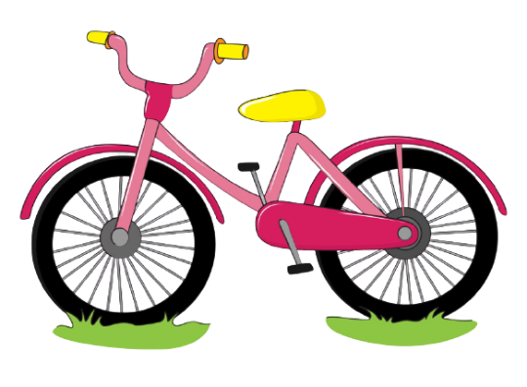

Kalimat perintah : ______________________________________________________
_____________________________________________________
Jawaban : _____________________________________________________
_____________________________________________________
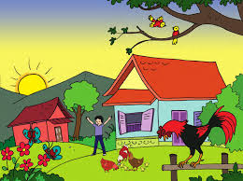


Kalimat perintah : ___________________________________
___________________________________
Jawaban : ___________________________________
___________________________________
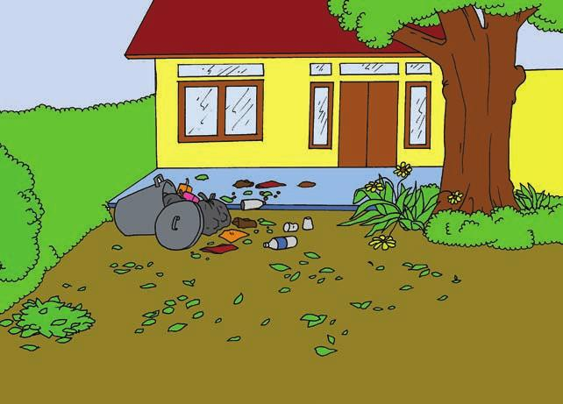
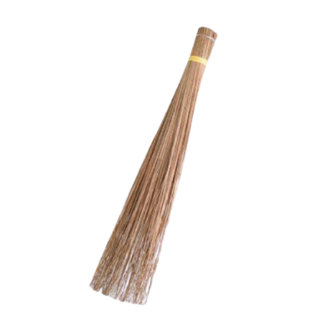

Kalimat perintah : ___________________________________
___________________________________
Jawaban : ________________________________ ___________________________________
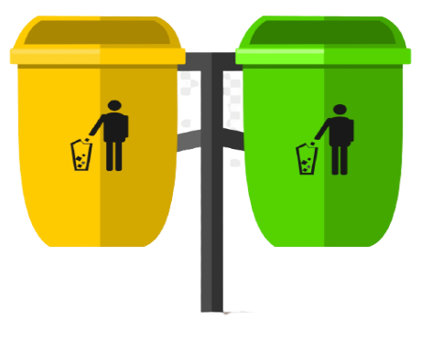


Kalimat perintah : ___________________________________
___________________________________
Jawaban : ___________________________________
___________________________________

Ayo praktikkan!

Siapkan 1 kotak kardus kecil, gunting,
2 penggaris, tali dan lem!

Ananda coba perhatikan kartu di atas.
Kartu di atas berisi kalimat perintah untuk menyiapkan perlengkapan.
Perlengkapan apa saja yang harus disiapkan?
Coba Ananda siapkan perlengkapan tadi, kita akan gunakan perlengkapan tersebut di aktivitas selanjutnya.
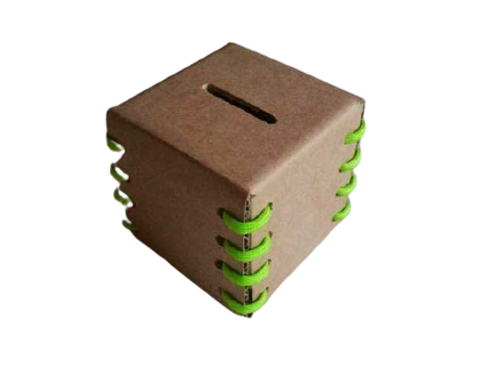
- Lubangi bagian tengah kardus, sebagai tempat menancapkan penggaris

GAMBAR ILUSTRASI
- Tancapkan 1 buah penggaris ke lubang yang sudah dibuat pada kardus
GAMBAR ILUSTRASI
- Ikat penggaris ke 2 pada ujung penggaris 1 secara vertikal di tengah-tengah penggalis ke 2
GAMBAR ILUSTRASI
- Timbangan sederhana dengan satuan ukur tidak baku sudah siap Ananda gunakan, Ananda dapat menggunakan satuan ukur kelereng untuk mulai menimbang benda, gunakan pula bantuan plastik kresek di kedua belah sisi (bagian kanan dan kiri) penggaris

Sumber/Media
- Buku tematik kelas 1 Tema 6
- https://youtu.be/Toq-0TVQ-HI
- Tanah liat
- Tali karet
- Kardus
- Penggaris

Bahan Bacaan
Gerak Lokomotor dan Non Lokomotor
Gerak lokomotor adalah gerak berpindah tempat, di mana bagian tubuh tertentu bergerak dan berpindah tempat.
Contoh gerak lokomotor antara lain:
- Berjalan
- Berlari
- Melompat
- Memanjat
- Menggeser
Gerak non lokomotor adalah gerak yang tidak disertai perpindahan tempat.
Contoh gerak non lokomotor antara lain:
- Memutar
- Menggeleng
- Membungkuk
- Mengayun
- Berjongkok

Refleksi
Ananda hari ini belajar apa saja ya? Coba tulis disini

Bagaimana persaan Ananda hari ini? Coba beri tanda √ pada gambar yang menujukkan perasaan Ananda.

Cek Kemampuan
Sekarang coba Ananda cek kemampuan Ananda menyerap pembelajaran dari aktivitas yang sudah dilalui ya!
- Bahan lunak yang digunakan untuk membuat kerajinan pot adalah …
- Tanah liat adalah contoh bahan kerajinan yang berasal dari …
- Tujuan peregangan atau pemanasan tubuh sebelum melakukan kegiatan fisik adalah …
- Perhatikan hasil penimbangan berikut!
- Berat pensil 3 kelereng
- Berat penghapus 5 kelereng
- Berat buku tulis 10 kelereng
Urutan benda dari yang paling berat adalah … , … dan …
- Keadaan timbangan miring ke arah buku dari pada ke arah gelas, menunjukan bahwa buku lebih … dari gelas.

Umpan Balik Guru

AKTIVITAS 6

Tujuan Pembelajaran
- Melalui aktivitas Ananda dapat mengenali kalimat pemberitahuan dan menemukan kosakata yang berkaitan dengan lingkungan dengan benar.
- Melalui aktivitas Ananda mampu mendaur ulang barang bekas menjadi barang yang bermanfaat dengan baik.
- Melalui aktivitas ananda dapat melakukan gerakan melompat dengan benar
- Melalui aktivitas Ananda mampu memahami sikap kerja sama yang baik.
- Melalui aktivitas Ananda mampu mengenal bilangan cacah 51 hingga 100

Peta Kompetensi dan Aktivitas Belajar

Aktivitas Pembelajaran
Halo Ananda, apa kabar? Semoga Ananda dan keluarga selalu dalam keadaan sehat. Tetap semangat ya meskipun belajar di rumah. Belajar dimana saja, kapan saja Ananda pasti bisa! Sebelum melakukan kegiatan Ananda berdoa dulu yuk agar mendapatkan keberkahan dalam belajar!
Ayo mengamati!
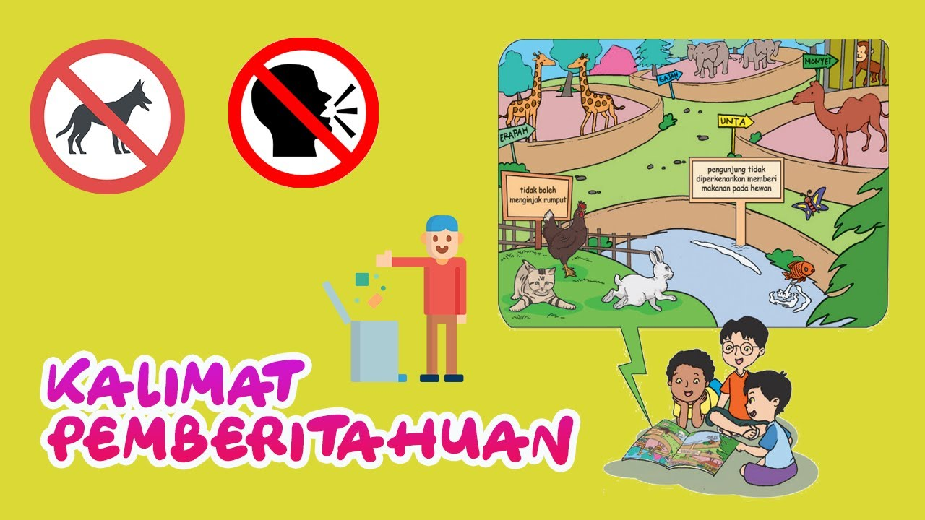

Anandaku coba kalian amati poster kalimat pemberitahuan di atas, kalian akan menemukan contoh kalimat pemberitahuan di sebuah kebun binatang.
Kalimat pemberitahuan adalah kalimat yang berisi memberitahukan sesuatu.
Coba kalian temukan kalimat pemberitahuan di kebun binatang dan tuliskan di dalam kolom berikut!
Kalimat pemberitahuan 1

Kalimat pemberitahuan 2

Ayo berlatih!
Di dalam buku tugas Eka tertulis sebuah kalimat pemberitahuan dari Bu Guru, “Ananda, Sabtu depan jangan lupa untuk mempraktikkan cara membuat kemoceng di rumah,ya”
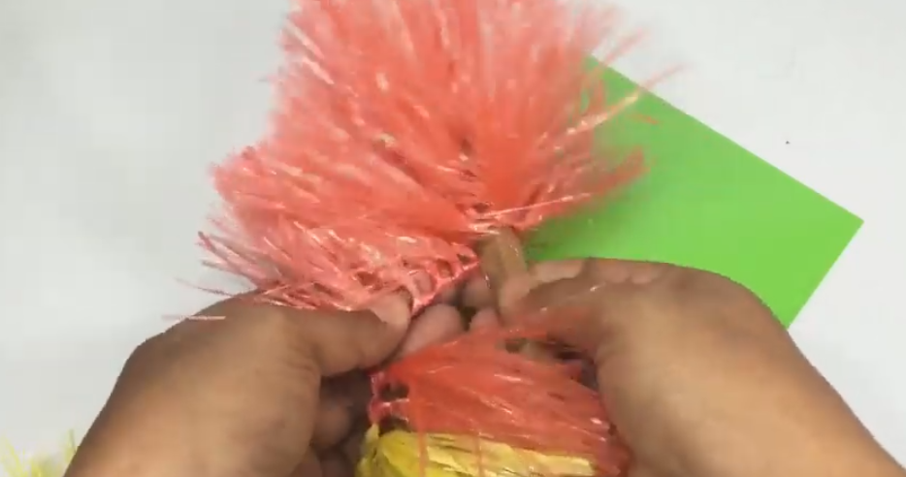
Berikut bahan-bahan yang diperlukan untuk membuat kemoceng:
- Tali rapia
- Gunting
- Benang kasur
- Bilah kayu, atau bambu bekas
- Peniti
Perhatikan link berikut untuk bisa mempraktikkan bagaimana cara membuatnya ya!
https://youtu.be/h_9Yq54RLpw
Ayo praktikkan!
Fadil bercerita di rumah. Ia bercerita tentang pengalamannya. Pada suatu hari ayam Fadil lepas. Fadil takut ayamnya mengganggu tetangga. Fadil mengejar ayam sampai tertangkap. Fadil berlari dan melompati pohon kecil. Bertolak, melayang di udara, lalu mendarat.
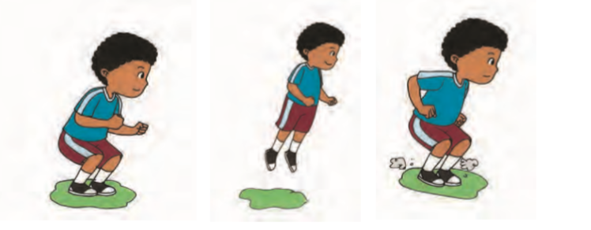
Bisakah kamu menirukan gerakan Fadil?
Lakukan bersama Kakak, atau Adik di rumah ya!
Ayo praktikkan!
Fadil dan anggota keluarga lainnya bekerja sama. Mereka merapikan rumah. Merapikan ruang tamu. Merapikan kamar. Merapikan dapur dan halaman. Semua bekerja sama dengan gembira.
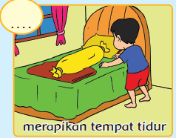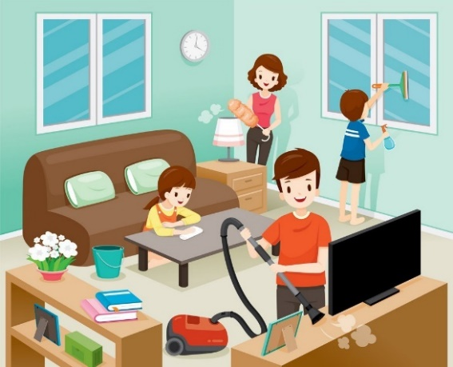
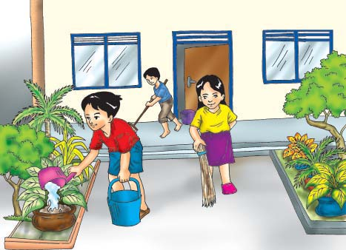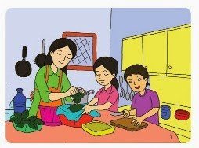
Dapatkah kamu merapikan sekolah seperti Fadil? Lakukanlah bersama anggota keluarga lainnya ya.
Ayo mengamati!
Fajar bertugas membantu Ayah merapikan halaman rumah. Fajar menghias taman dengan kerikil. Berapa banyak kerikil yang dirapikan Fajar? Hitunglah.
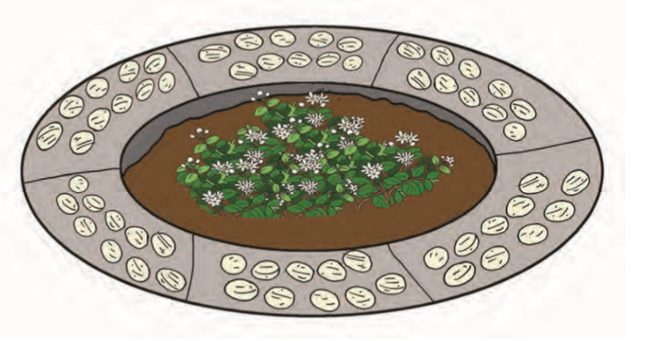
Ayo berlatih!
Fajar dan Vina merapikan kerikil di beberapa tempat di sekitar halaman rumah. Vina mengumpulkan daun yang berserakan. Eka memunguti bunga melati yang gugur.
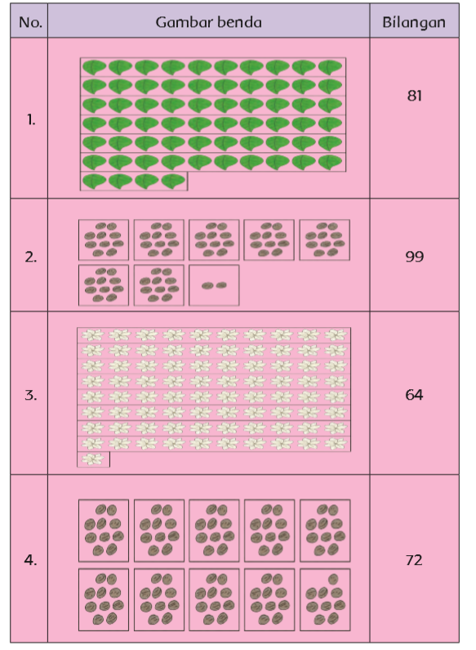
Hitunglah banyaknya benda-benda berikut. Jodohkanlah dengan bilangan yang tepat.

Sumber/Media
- Buku tematik kelas 1 Tema 6
- https://youtu.be/h_9Yq54RLpw
- Tali rapia
- Gunting
- Benang kasur
- Bilah kayu, atau bambu bekas
- Peniti

Bahan Bacaan
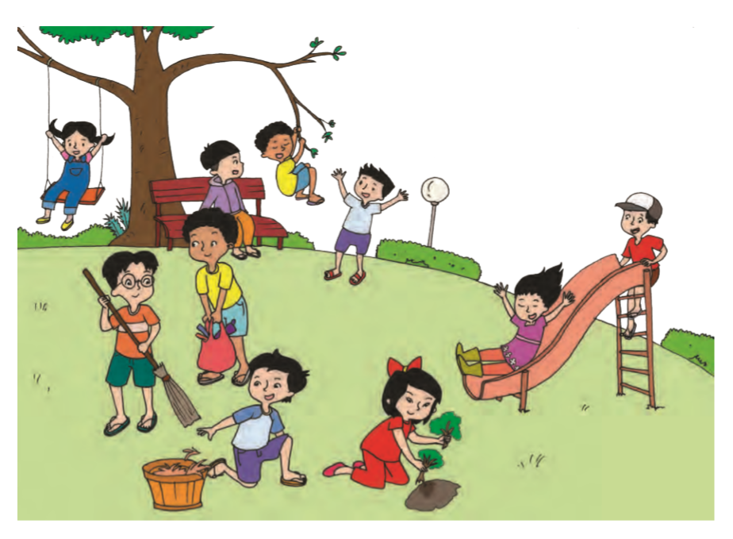
Ayo Bergerak
Bergerak membuat tubuh sehat. Anak-anak harus banyak bergerak. Anak-anak bergerak dengan banyak cara. Anak-anak dapat bergerak di mana saja. Menyapu halaman membuat tubuh bergerak. Memungut sampah membuat tubuh bergerak. Menanam pohon membuat tubuh bergerak. Bergeraklah agar tubuhmu sehat.

Refleksi
Ananda hari ini belajar apa saja ya? Coba tulis disini

Bagaimana persaan Ananda hari ini? Coba beri tanda √ pada gambar yang menujukkan perasaan Ananda.

Cek Kemampuan
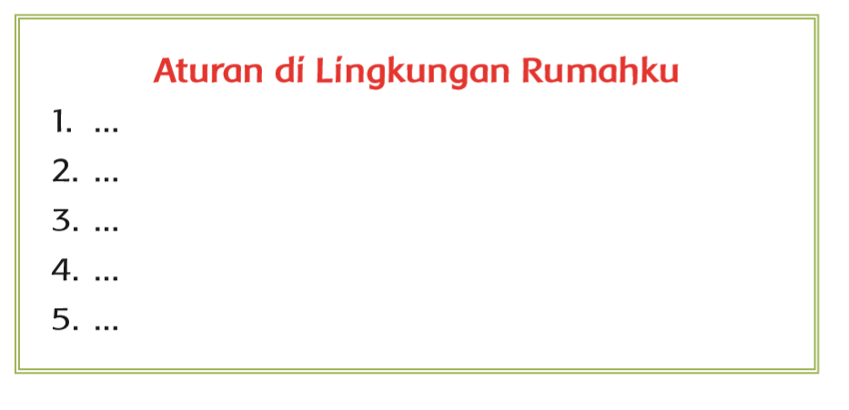
- Berdiskusilah dengan Ibu aturan apa saja yang diterapkan di rumah ketika kita bekerja sama membersihkan rumah, tulis jawaban kalian di sini ya!
- Amatilah gambar berikut ini. Hitunglah banyak bunga, kerikil, daun di dalam kotak. Berapa banyak bunga, kerikil, dan daun di dalam kotak?
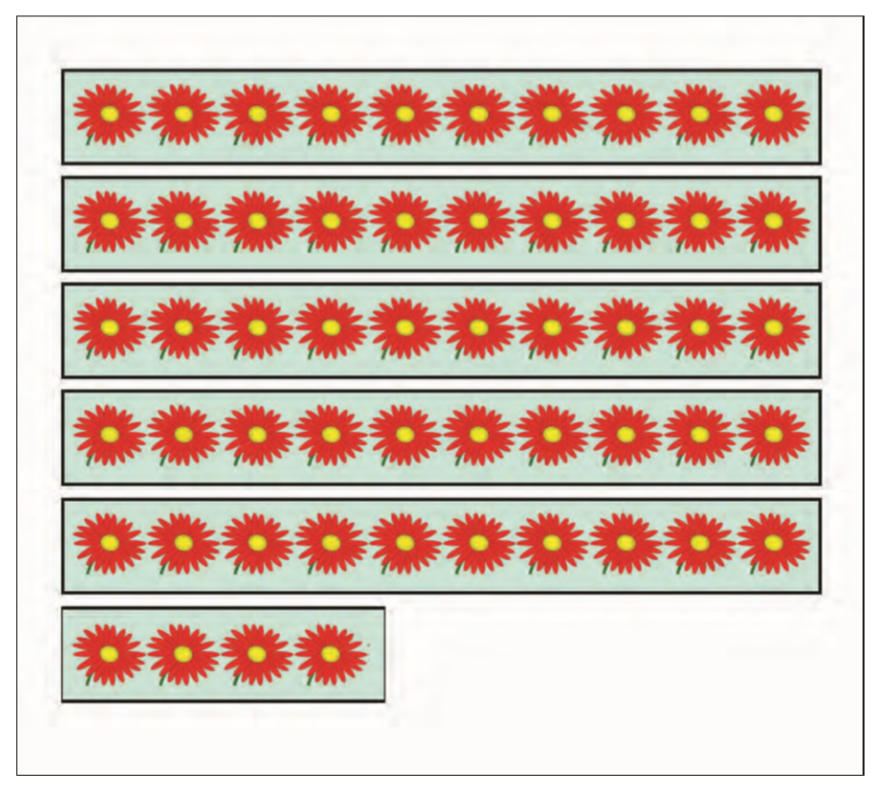
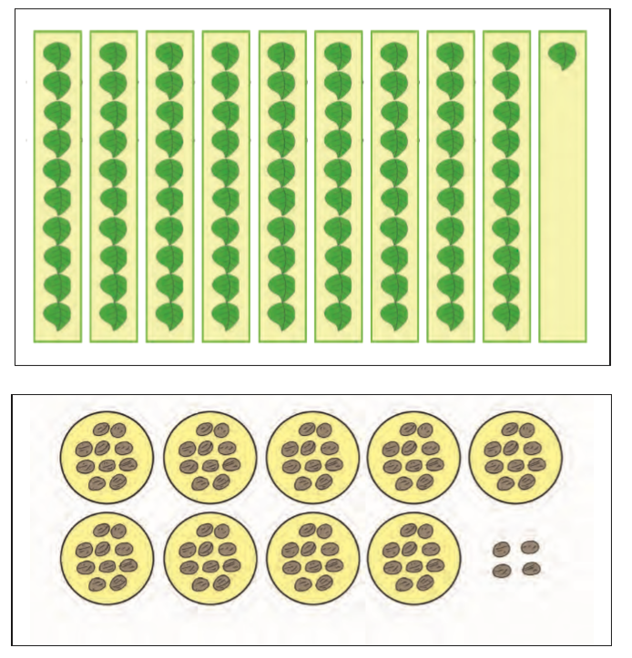

- Tulislah contoh sebuah kalimat pemberitahuan!

Umpan Balik Guru

AKTIVITAS 7

Tujuan Pembelajaran
- Melalui aktivitas Ananda dapat mengenali aturan di lingkungan rumah dengan benar
- Melalui aktivitas Ananda mampu mendaur ulang barang bekas menjadi barang yang bermanfaat dengan baik.
- Melalui aktivitas ananda dapat melakukan gerakan melompat dengan benar

Peta Kompetensi dan Aktivitas Belajar

Aktivitas Pembelajaran
Halo Ananda, apa kabar? Semoga Ananda dan keluarga selalu dalam keadaan sehat. Tetap semangat ya meskipun belajar di rumah. Belajar dimana saja, kapan saja Ananda pasti bisa! Sebelum melakukan kegiatan Ananda berdoa dulu yuk agar mendapatkan keberkahan dalam belajar!

Ayo mengamati!
Eka selalu menjalankan aturan di lingkungan rumah.
Amati gambar aturan menjaga lingkungan berikut ini.
Beri tanda √ jika menunjukkan aturan.
Beri tanda × jika tidak menunjukkan aturan.
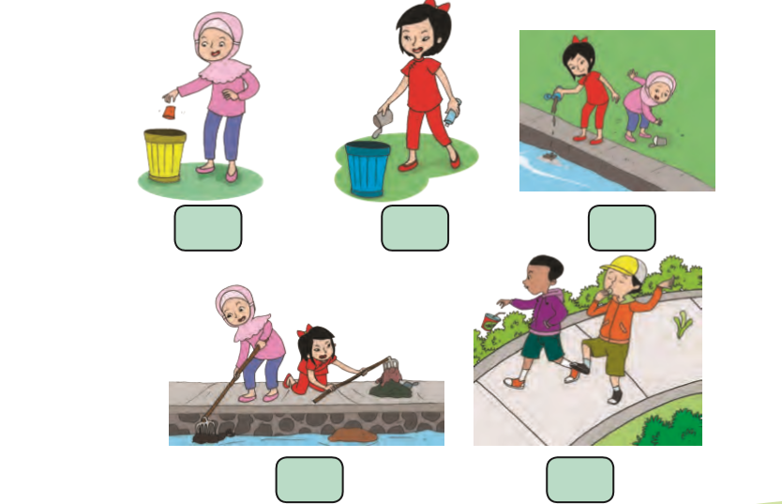
Ayo praktikkan!
Kalian selalu membantu Ayah, atau Ibu di rumah kan?
Ayo tuliskan kegiatan apa saja yang kalian lakukan selama membantu Ayah dan Ibu di rumah!

Fajar sangat mencintai lingkungan. Fajar menemukan kemoceng rusak di gudang. Fajar ingat pesan Ibu Guru. Kita harus menjaga lingkungan. Misalnya dengan memanfaatkan barang rusak. Fajar mengajak Eka memanfaatkan kemoceng rusak. Mereka membuat kerajinan bersama-sama.

Amati gambar berikut.
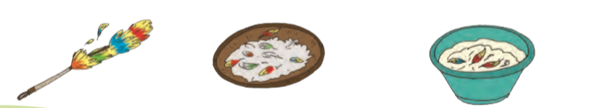
- Lepaskan bulu ayam dari kemoceng.
- Cuci bersih dengan air bersabun.
- Bilas dan jemur di panas matahari.
- Jika sudah kering, bulu ayam siap digunakan.

Ayo praktikkan!
Fajar menghias pensil dengan bulu ayam.
Fajar bekerja sama dengan kakak.
Amati langkah-langkah berikut.
- Siapkan bulu ayam, pensil, lem, kain planel/pita, dan gunting.
- Berikan lem di sekeliling pensil bagian atas.
- Tempelkan bulu ayam pada bagian yang sudah diberi lem.
- Tempelkan planel atau pita agar rapi.
- Dengan demikian pensil sudah dihias.
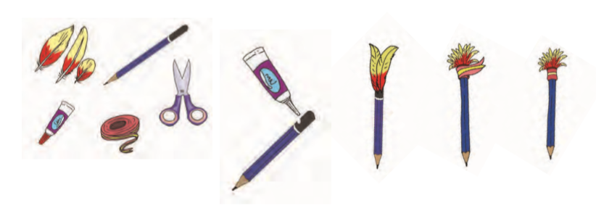
Ayo menulis!
Udara terasa sejuk. Fajar berkunjung ke rumah Fadil. Fadil memiliki banyak ayam. Lingkungan sekitar rumah Fadil bersih. Keluarga Fadil selalu menjaga kebersihan. Mereka memiliki kandang ayam yang besar. Ayam-ayam itu tidak mengganggu tetangga Fadil. Fajari dan Fadil mengamati gerakan ayam. Ada yang berjalan, berlari, dan meloncat. Saat meloncat, ayam bertolak, melayang, dan mendarat.
Tuliskan gerakan ayam di bawah gambar.
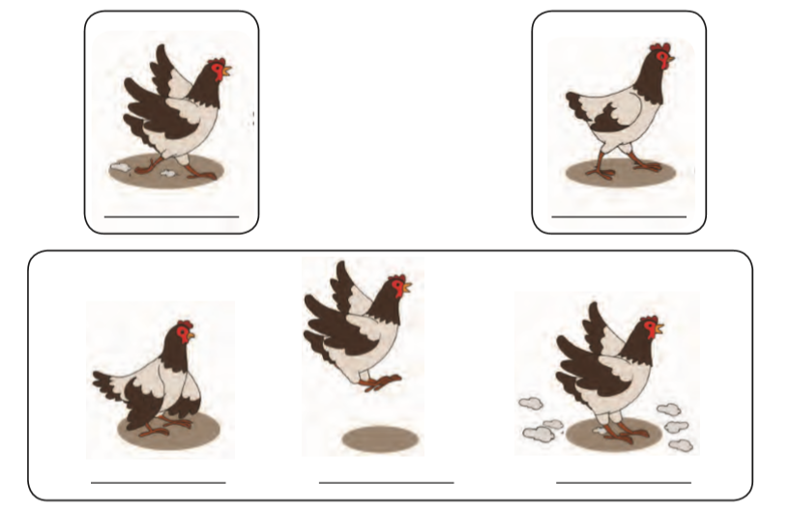
Ayo praktikkan!
Fajar mencoba menirukan gerakan ayam.
Apa yang dilakukan Fajar?
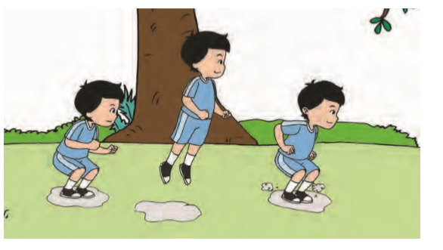
Lakukanlah bersama keluargamu.
Gunakan baju olahragamu.
Lakukan pemanasan terlebih dahulu.
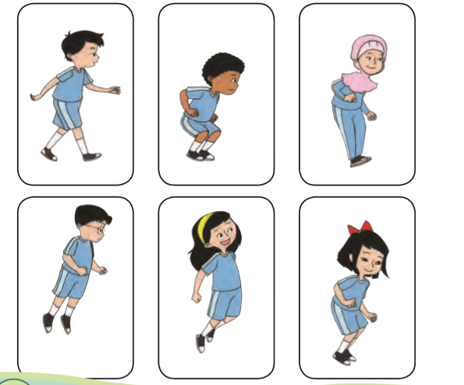
Fajar pulang ke rumah.
Ayah mengajaknya bercakap-cakap.
Bacalah percakapan berikut.
Ayah : Dari mana, Fajar?
Fajar : Dari rumah Fadil, ayah. Fadil memelihara banyak ayam di rumahnya.
Ayah : Kita boleh memelihara hewan.
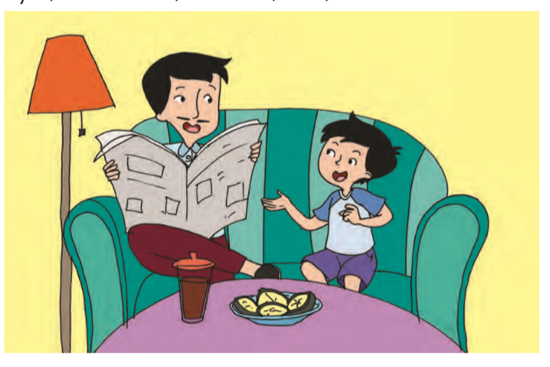
Hewan peliharaan tidak boleh mengganggu tetangga. Kita harus menjaga lingkungan bersama-sama.
Fajar : Fadil memiliki kandang besar. Kandang dibersihkan setiap hari.
Ayah : Hewan adalah makhluk Tuhan. Kita wajib merawatnya. Cucilah tanganmu. Di meja ada pisang rebus.
Fajar : Terima kasih, ayah.
Ayah : Jangan lupa cuci tanganmu sesudah makan.
Fajar : Baik ayah.
Ayo mengamati!
Amati percakapan Fajar dan ayahnya. Manakah ungkapan yang memberitahukan sesuatu?
Beri tanda √ jika ungkapan pemberitahuan. Beri tanda × jika bukan ungkapan pemberitahuan.
NO | Kalimat
1 | Dari mana, Fajar?
2 | Fadil memelihara banyak ayam di rumahnya.
3 | Fajar memiliki kandang yang besar.
4 | Ibu merebus pisang untukmu

Buatlah lima kalimat tentang Fadil. Gunakan kata-katamu sendiri.
1. _____________________________________________
2. _____________________________________________
3. _____________________________________________
4. _____________________________________________
5 _____________________________________________
Ayo berlatih!
Eka merasa senang ikut merawat tanaman. Sambil merawat tanaman cabai, Eka belajar menghitung. Pada awalnya Eka menabur 28 bibit cabai. Tetapi 12 bibit capai tidak tumbuh. Berapakah bibit cabai yang tumbuh? Beginilah cara Eka menghitungnya.
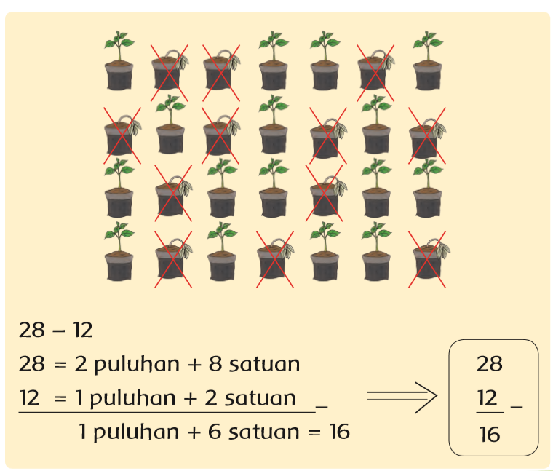
Nah kalau kalian sudah bisa, selesaikanlah soal di bawah ini.
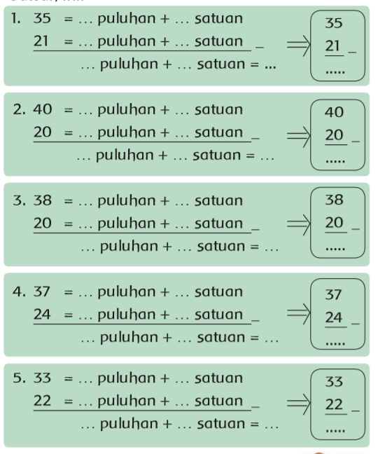
Ayo mengamati!
Apakah kamu suka membantu orang tua di rumah?
Eka anak yang baik suka membantu orang tua. Membantu orang tua merupakan salah satu kewajiban anak. Eka anak yang baik juga selalu mengikuti aturan. Mengikuti aturan adalah sikap yang terpuji. Sikap Eka sesuai dengan ajaran agama dan Pancasila. Tuhan Yang Maha Pengatur suka keteraturan. Tuhan Yang Maha Suci suka kebersihan. Tuhan Yang Maha Indah suka keindahan. Tuhan mencintai orang yang suka menjaga kebersihan.
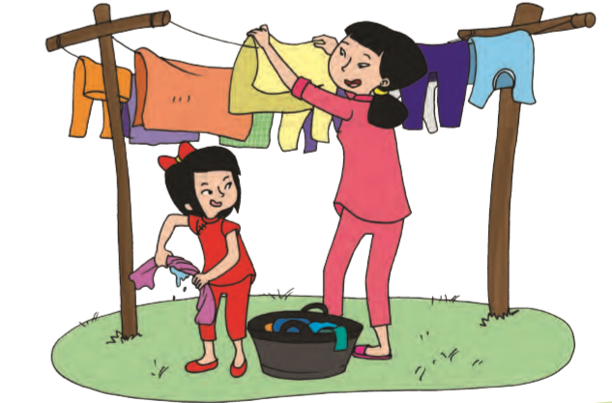
Salah satu kegiatan Eka di rumah adalah menjemur pakaian. Urutkan gambar berseri di bawah ini hingga menjadi petunjuk menjemur pakaian.
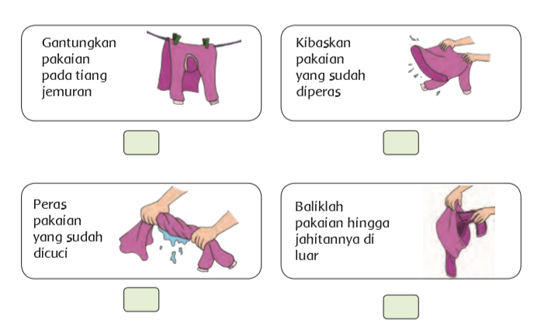
Praktikkan kegiatan menjemur pakaian tersebut di rumah.

Sumber/Media
- Buku tematik kelas 1 Tema 6
- Pensil
- Bulu ayam
- Pita
- Planel
- Gunting

Bahan Bacaan
Aku memiliki rumah yang bersih dan sehat.
Aku memiliki banyak tetangga.
Aku sering bermain bersama tetanggaku.
Mereka baik dan ramah.
Lingkungan rumah kami bebas sampah.
Kami selalu menjaga kebersihan lingkungan.
Kami bersyukur tinggal di lingkungan yang bersih dan sehat.
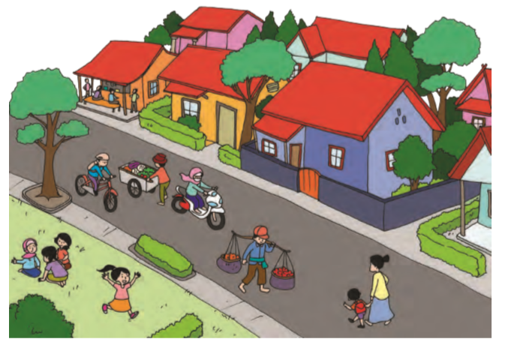

Refleksi
Ananda hari ini belajar apa saja ya? Coba tulis disini

Bagaimana persaan Ananda hari ini? Coba beri tanda √ pada gambar yang menujukkan perasaan Ananda.

Cek Kemampuan
- Amati kalimat berikut.
Mari kita menjaga lingkungan sekitar rumah kita.
Buatlah kalimat ajakan yang lain. Gunakan kata-katamu sendiri. Tulislah di tempat yang tersedia berikut ini.
1. _____________________________________________
2. _____________________________________________
3. _____________________________________________
4. _____________________________________________

2. Amati gambar di bawah ini
Tahukah kamu kebiasaan yang baik dalam menjaga kebersihan? Kebiasaan yang baik akan membuat rumah kita bersih dan sehat. Beri tanda ( √ ) pada gambar kebiasaan yang baik Beri tanda ( X ) pada gambar kebiasaan yang tidak baik
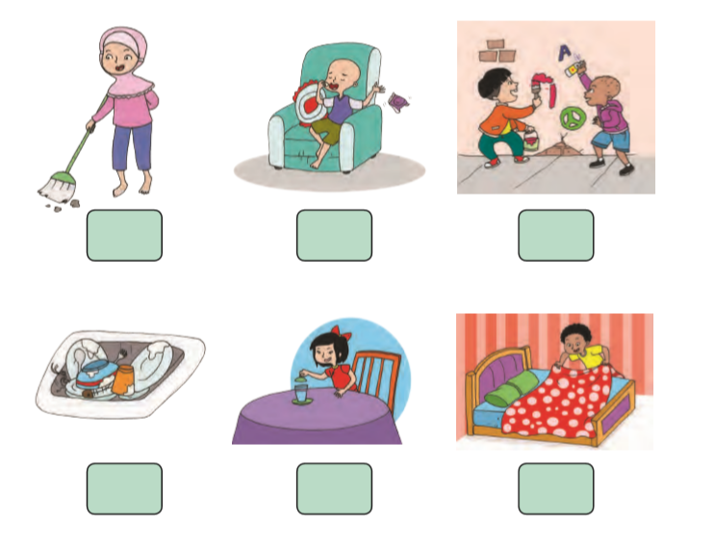
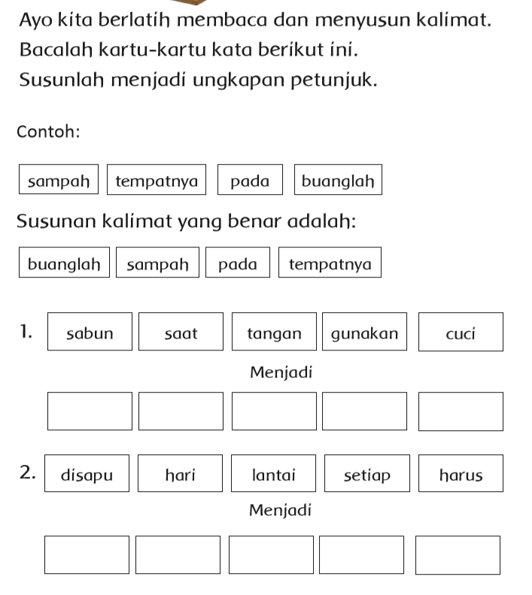

Umpan Balik Guru

AKTIVITAS 8

Tujuan Pembelajaran
- Melalui aktivitas mengamati Ananda dapat mengenali kegiatan kerja sama dan cinta lingkungan
- Melalui aktivitas gerak keseharian Ananda mampu membuat gerak tarian sederhana dengan baik.
- Melalui aktivitas Ananda mampu membuat kalimat ajakan dengan benar.
- Melalui aktivitas mengamati Ananda mampu mengenal bangun-bangun datar di sekita rumah dengan benar.

Peta Kompetensi dan Aktivitas Belajar

Aktivitas Pembelajaran
Halo Ananda, apa kabar? Semoga Ananda dan keluarga selalu dalam keadaan sehat. Tetap semangat ya meskipun belajar di rumah. Belajar dimana saja, kapan saja Ananda pasti bisa! Sebelum melakukan kegiatan Ananda berdoa dulu yuk agar mendapatkan keberkahan dalam belajar!

Ayo mengamati!
Fajar dan teman-temannya anak yang baik. Mereka sayang dengan lingkungan rumahnya. Mereka bersyukur memiliki lingkungan yang sehat.
Amati gambar berikut ini. Apa yang mereka lakukan?
Tuliskan di bawah gambar.
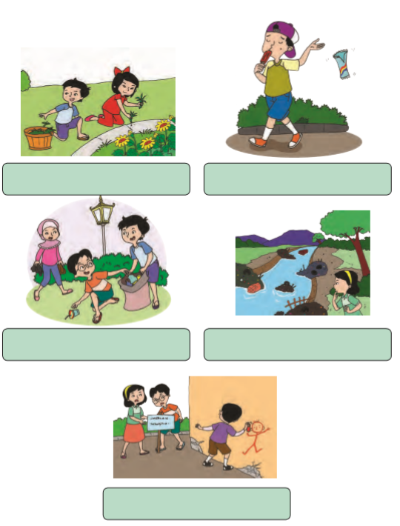
Manakah yang termasuk kegiatan kerja sama? Manakah yang termasuk kegiatan cinta lingkungan? Jelaskan.
Ayo praktikkan!
Taman di sekitar rumah Fajar bersih. Fajar dan teman-temannya bermain di sana. Tiba-tiba Fajar berdiri. Ia mengajak teman-temannya berdiri. Mereka memperagakan berbagai gerakan. Ada gerakan menyapu dan membuang sampah. Ada gerakan memungut sampah. Ada gerakan mengambil dahan kering di pohon. Ada gerakan menyiram tanaman.
Ayo tirukan gerakan Fajar dan teman-temannya. Lakukan berulang-ulang. Buatlah seperti sebuah tarian.
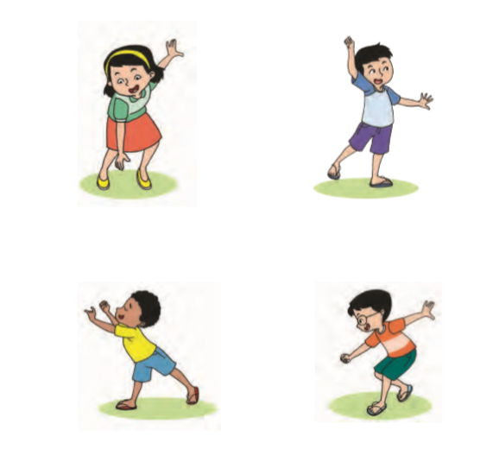
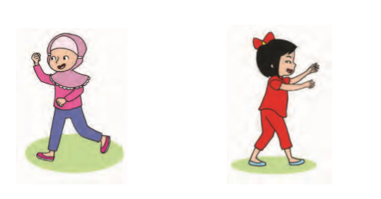

Ayo membaca!
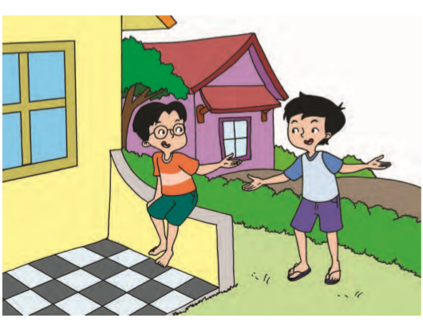
Hari ini cuaca sangat cerah.
Fajar pergi ke rumah Manar.
Fajar mengajak Manar berjalan-jalan.
Peragakan percakapan mereka.
Fajar : Hai, Manar.
Manar : Hai, Fajar. Mari masuk.
Fajar : Terima kasih Manar. Apa yang sedang kamu lakukan?
Manar : Aku baru saja selesai menyiram pohon. Ayo lihat pohonku ini.
Fajar : Wah, subur sekali pohonmu. Pohonmu membuat lingkungan sejuk. Mari kita berjalan-jalan mengitari lingkungan.
Manar : Ide yang bagus. Berjalan membuat kaki kita kuat. Kaki melangkah berayun dengan tegap. Ayo kita ajak teman-teman yang lain.
Kalimat manakah yang termasuk kalimat ajakan? Sebutkan.
Ayo mengamati!
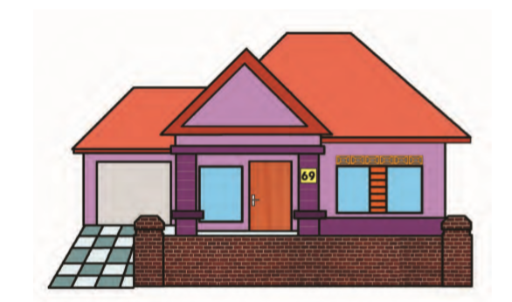
Fajar senang memiliki banyak teman di rumah.
Mereka bermain bersama.
Fajar mengajak teman-tema nya ke rumah.
Teman-teman Fajar sangat senang.
Mereka mengamati rumah Fajar yang sangat rapi.
Mereka menemukan bentuk-bentuk yang sering mereka lihat.
Ayo amati gambar rumah Fajar.
Bentuk apa saja yang kalian temukan?
Sebutkan.
Ayo mengamati!
Setiap rumah ada bagian-bagiannya. Semua bagian harus selalu bersih. Amatilah gambar bagian-bagian rumah berikut ini. Sebutkan nama-namanya. Sebutkan nama bentuknya. Tuliskan pada tempat yang tersedia.
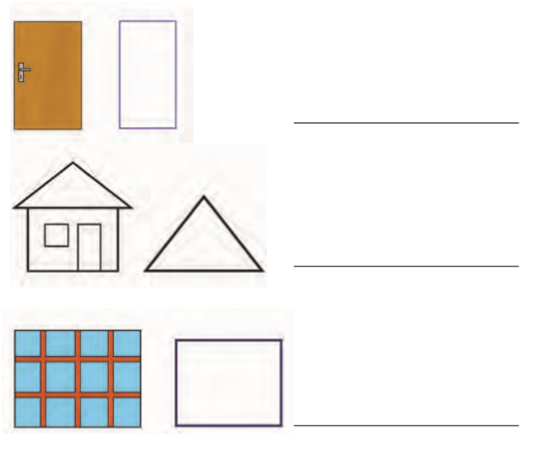
Ayo berlatih!
Kamu sudah mengenal bentuk-bentuk bangun datar. Bentuk bangun datar dapat dirangkai menjadi bentuk yang indah. Lihatlah pagar rumah Fajar. Lihat juga lantainya. Tampak indah kan?
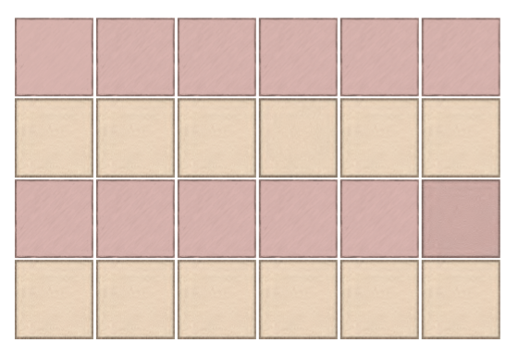
Bentuk bangun datar apakah yang dirangkai?
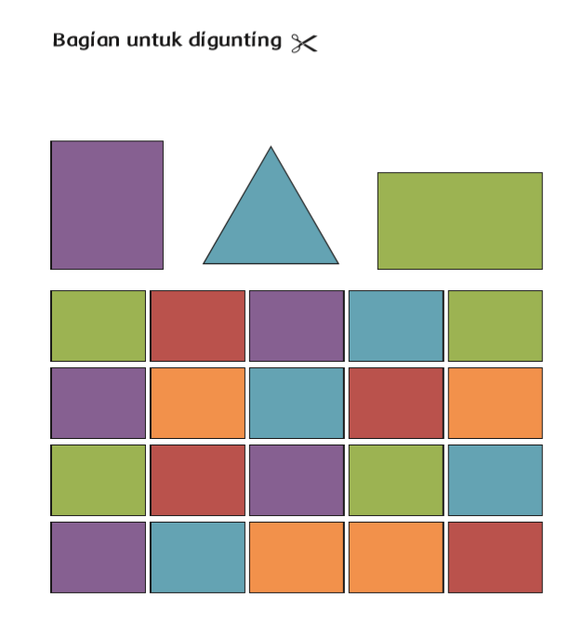
Guntinglah bangun datar pada halaman tersedia. Pasangkan dan rangkai gambar berikut ini.
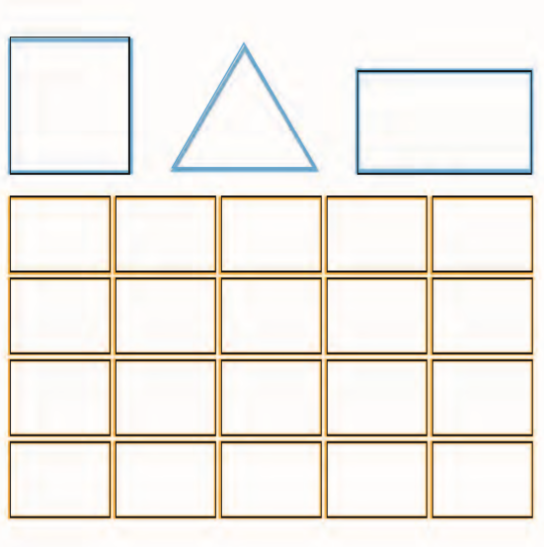
Ayo praktikkan!
Fajar bermain di taman bermain. Ia bermain bersama teman-temannya. Mereka menggerakkan tangan. Tirukan gerakan Fajar berikut ini. Lakukan berulang-ulang.
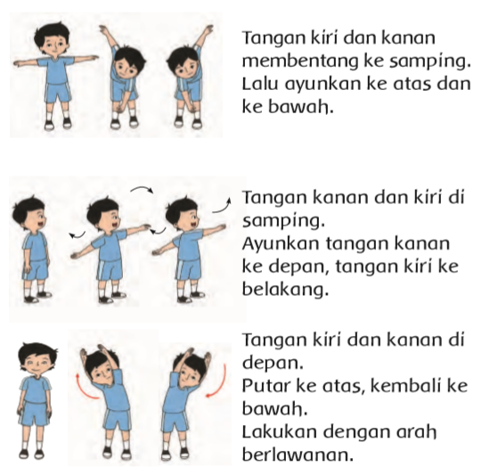
Ayo mengamati!
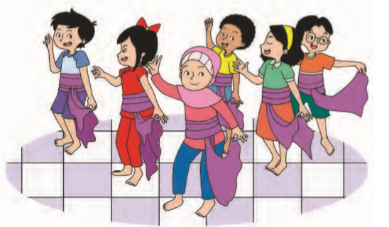
Eka sangat gembira.
Ia baru selesai berlatih menari.
Ia menari bersama teman-temannya.
Banyak gerakan yang dilakukan Eka saat menari.
Semua anggota tubuhnya ikut bergerak.
Anggota tubuh apa saja yang bergerak?
Gerakan apa sajakah itu?
Tulislah jawabanmu dengan rapi.

Ayo berkreasi!
Hari ini Manar dan kawan-kawan akan berkampanye kepada anggota keluarganya.
Manar ingin melakukan gerakan rumah bersih dan sehat.
Manar akan membuat poster.
Melalui poster Manar akan menyampaikan pesan.
Poster tersebut akan ditempel di sekeliling rumah.
Harapan Manar, semua anggota keluarga mau melaksanakan pesan yang ada pada poster.
Berikut ini salah satu contoh poster Manar.
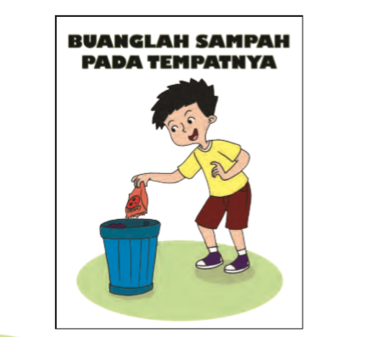

Sumber/Media
- Buku tematik kelas 1 Tema 6
- Pensil
- Crayon
- Kertas gambar

Bahan Bacaan
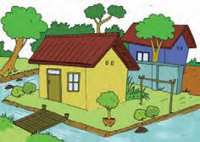
Rumah Eka memiliki halaman luas.
Banyak pohon di halaman.
Banyak terlihat bentuk-bentuk bangun datar pada bagian-bagian rumahnya.
Semua anggota menjaga kebersihannya.
Eka bersyukur memiliki sekolah yang bersih, sehat, dan asri. Bagaimana keadaan rumahmu?
Rumahmu adalah tempat tinggal bersama.
Kita pasti senang tinggal di lingkungan rumah yang bersih dan nyaman.
Kita harus ikut memelihara lingkungan rumah.

Refleksi
Ananda hari ini belajar apa saja ya? Coba tulis disini

Bagaimana persaan Ananda hari ini? Coba beri tanda √ pada gambar yang menujukkan perasaan Ananda.

Cek Kemampuan
- Guntinglah bangun datar yang tersedia. Susun terlebih dahulu menjadi karya yang bagus. Lalu tempel dengan lem. Gunakan bangun datar yang tepat.
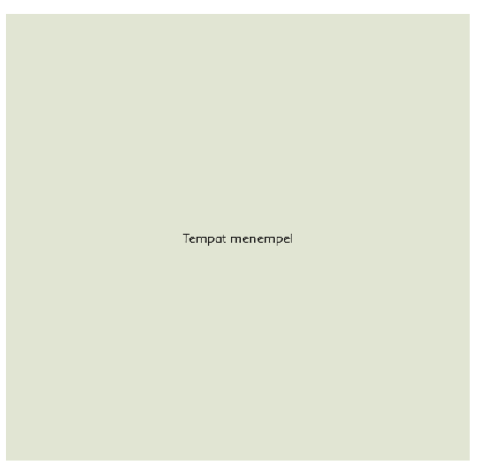
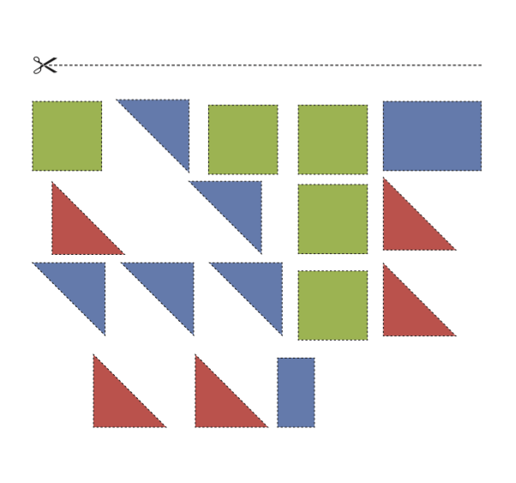
- Eka bercakap-cakap dengan teman-temannya. Mereka ingin lingkungan tetap bersih. Lengkapilah percakapan Eka. Gunakan kata ajakan.

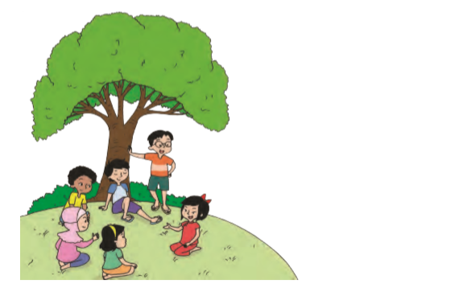
Eka : Lingkungan rumahku tidak bersih. Sampah menumpuk di jalan. Lalat beterbangan
Vina : .... kita bekerja bakti membersihkan sampah.
Manar : Lingkungan rumahku kotor. Banyak kaleng dan genangan air. Nyamuk ada di mana. Tetanggaku banyak terkena penyakit demam berdarah.
Fajar : .... kita kubur kaleng-kaleng.
Vina : Di musim kemarau udara terasa panas. Debu-debu bertebaran. Banyak orang terkena flu dan batuk.
Fajar : .... kita tanam banyak pohon.
Manar : Saat hujan deras selokan di depan rumahku meluap. Air tumpah ke jalan. Sampah-sampah bertebaran. Ternyata selokan di depan rumahku tersumbat sampah.
Eka : .... kita bersihkan selokan setiap hari.
- Gambarkan satu buah poster kebersihan!

Umpan Balik Guru

DAFTAR PUSTAKA
Amin, H. Maswardi Muhammad, 2014. Moral Pancasila Jati Diri Bangsa, Aktualisasi Ucapan dan Perilaku Bermoral Pancasila. Gorga Media. D.A, Dian. 2014. Rahasia Cantik Langsing Sehat Awet Muda. Yogyakarta: Efata Publishing. Delphie, Bandi. 2008. Program Pembelajaran Individual Berbasis Gerak Irama. Bandung: Pustaka Bani Quraisy. Fajariyah, Nur dan Defi Triratnawati. 2008. Cerdas Berhitung Matematika. Jakarta: Pusat Perbukuan Departemen Pendidikan Nasional Housner, Lynn Dale, Ed. 2009. Integrated Physical Education, A Guide for the Elementary Classroom Teacher, 2nd Edition. Virginia: West Virginia University. Kheong, Fong Ho, Chelvi Ramakrishnan, Michelle Choo. 2014. My pals are here, Maths IA Text book second edition. Marshall Cavendish Education. Kheong, Fong Ho, Chelvi Ramakrishnan, Michelle Choo. 2014.My pals are here, Maths IB Text book second edition. Marshall Cavendish Education. Peraturan Menteri Pendidikan dan Kebudayaan Republik Indonesia No. 24, 2016 tentang Kompetensi Inti dan Kompetensi Dasar Pelajaran pada Kurikulum 2013 pada Pendidikan Dasar dan Pendidikan Menengah. Peraturan Menteri Pendidikan dan Kebudayaan Republik Indonesia No. 53, 2015 tentang Penilaian Hasil Belajar oleh Pendidik pada Pendidikan Dasar dan Pendidikan Menengah. Pflug, Micki. 2003. Making The Grade, Everything Your 3rd Grader Needs to Know. Newyork: Baron’s Educational Series, Inc,. Ragsdale, Susan and Ann Saylor. 2009. Building Character from the Start : 201 Activities. Minneapolis: Search Institute Press. Sihotang, Kasdin, dkk. 2014. Pendidikan Pancasila: Upaya Internalisasi Nilainilai Kebangsaan. Jakarta: Grafindo. Waridah, Ernawati. 2013. EYD: Ejaan Yang Disempurnakan dan Seputar Kebahasa-Indonesiaan. Bandung: Ruang Kata. Wuradji. 2006. Panduan penelitian survey. Lembaga Penelitian UNY. Wyndham, Lucy. 2009. The No Gym Workout. Jakarta: Bhuana Ilmu Populer. Yonny, Acep 2014. Mahir Menulis Naskah Drama. Yogyakarta: Suaka Media.

